**PERANGKAT LUNAK UNTUK ANALISIS PERGERAKAN NILAI VALUTA ASING DENGAN MENGGUNAKAN *MOVING AVERAGE CONVERGENCE-DIVERGENCE* DAN JARINGAN SARAF TIRUAN**

**Laporan Tugas Akhir**

**Disusun sebagai syarat kelulusan tingkat sarjana**

**Oleh**

**Melvin Fonda**

**NIM: 13512085**



**PROGRAM STUDI TEKNIK INFORMATIKA**

**SEKOLAH TEKNIK ELEKTRO & INFORMATIKA**

**INSTITUT TEKNOLOGI BANDUNG**

**April 2016**

**PERANGKAT LUNAK UNTUK ANALISIS PERGERAKAN NILAI VALUTA ASING DENGAN MENGGUNAKAN *MOVING AVERAGE CONVERGENCE-DIVERGENCE* DAN JARINGAN SARAF TIRUAN**

**Laporan Tugas Akhir**

**Oleh**

**Melvin Fonda**

**NIM : 13512085**

**Program Studi Teknik Informatika**

Sekolah Teknik Elektro dan Informatika

Institut Teknologi Bandung

Telah disetujui dan disahkan sebagai Laporan Tugas Akhir

di Bandung, pada tanggal 17 Mei 2016

Pembimbing,

Dra. Harlili S., M.Sc.

NIP. 19571123 198403 2001

**LEMBAR PERNYATAAN**

Dengan ini saya menyatakan bahwa:

1. Pengerjaan dan penulisan Laporan Tugas Akhir ini dilakukan tanpa menggunakan bantuan yang tidak dibenarkan.
2. Segala bentuk kutipan dan acuan terhadap tulisan orang lain yang digunakan di dalam penyusunan laporan tugas akhir ini telah dituliskan dengan baik dan benar.
3. Laporan Tugas Akhir ini belum pernah diajukan pada program pendidikan di perguruan tinggi mana pun.

Jika terbukti melanggar hal-hal di atas, saya bersedia dikenakan sanksi sesuai dengan Peraturan Akademik dan Kemahasiswaan Institut Teknologi Bandung bagian Penegakan Norma Akademik dan Kemahasiswaan khususnya Pasal 2.1 dan Pasal 2.2.

Bandung, 17 Mei 2016

Melvin Fonda

NIM 13512085

# ABSTRAK

**PERANGKAT LUNAK UNTUK ANALISIS PERGERAKAN NILAI VALUTA ASING DENGAN MENGGUNAKAN *MOVING AVERAGE CONVERGENCE-DIVERGENCE* DAN JARINGAN SARAF TIRUAN**

Oleh

Melvin Fonda

NIM : 13512085

Pasar valuta asing atau bursa valas adalah tempat terjadinya jual beli mata uang asing akibat perbedaan nilai tukar suatu mata uang terhadap mata uang lainnya. Transaksi jual beli valuta asing saat ini menjadi metode investasi baru yang sedang diminati berbagai kalangan. Perdagangan valuta asing dikenal dengan karakteristik *high loss* dan *high gain* karena selain dapat menghasilkan keuntungan yang besar, juga memiliki risiko yang yang sangat tinggi akibat fluktuasi nilai tukar yang besar. Bercermin dari masalah yang telah dijabarkan di atas, diperlukan suatu metode analisis yang dapat membantu memprediksi pergerakan nilai tukar suatu valuta. *Moving Average Convergence-Divergence* (MACD) sebagai salah satu indikator teknikal yang paling populer di dunia, digabungkan dengan teknik pembelajaran mesin yaitu Jaringan Saraf Tiruan (JST).

Penggabungan kedua metode ini diharapkan dapat menghasilkan rekomendasi yang cukup baik untuk digunakan dalam transaksi *forex*. Pengujian akan dilakukan untuk setiap metode sehingga dapat diketahui dampak penggabungan kedua metode ini. Sampai saat ini, belum ada metode untuk selalu mengetahui harga aset di masa depan dengan 100% tepat. Maka dari itu, yang dapat dilakukan adalah pengembangan metode prediksi perubahan nilai mata uang asing sehingga dapat dihasilkan tingkat akurasi yang lebih baik dari model yang pernah dibuat. Penggabungan antara ilmu *trading* dan ilmu informatika diharapkan dapat menghasilkan suatu sistem prediksi yang cukup baik untuk melakukan prediksi pergerakan nilai valuta asing yang lebih baik, sehingga penggunaannya dapat menghasilkan keuntungan yang lebih besar.

Kata kunci: valuta asing, investasi, Jaringan Saraf Tiruan, MACD.

# KATA PENGANTAR

Puji syukur penulis panjatkan kepada Tuhan Yang Maha Esa atas limpahan rahmat, berkat, dan perlindungan-Nya sehingga penulis dapat menyelesaikan Tugas Akhir ini. Selama masa perkuliahan dan pengerjaan Tugas Akhir, banyak pihak yang telah membantu dan mendukung penulis. Untuk itu, penulis mengucapkan terima kasih yang sebesar-besarnya kepada:

1. Ibu Dra. Harlili S., M.Sc. selaku dosen pembimbing yang telah meluangkan waktu untuk memberikan bimbingan, ilmu, bantuan, dan saran bagi penulis.
2. Bapak Saiful Akbar, S.T., M.T. selaku dosen wali memberikan bantuan dan bimbingan bagi penulis.
3. Ibu Dra. Christine Suryadi, M.T. selaku dosen penguji Tugas Akhir yang telah memberikan saran dan kritik dalam pembuatan tugas akhir ini.
4. Staf Tata Usaha, Pak Suranto, Pak Edi, Bu Enci, dan staf Laboratorium Teknologi V lainnya yang telah memberikan bantuan administrasi.
5. Jhonny Yus dan Marlin Sugianto selaku Ayah dan Ibu, yang telah memberikan dukungan finansial maupun dukungan moril bagi penulis.
6. Jessica Antonio, B.Sc., yang selalu memberikan dukungan moral, doa, dan semangat bagi penulis untuk segera menyelesaikan tugas akhir.
7. Darwin, Wira, Willy, Felix, Irvan, Ajeng, dan Edwin selaku sahabat yang memberikan motivasi dan bantuan secara langsung maupun tidak langsung.
8. Pihak lain yang tidak dapat disebutkan satu persatu, atas bantuannya secara langsung maupun tidak langsung.

Bandung, April 2016

Penulis

# DAFTAR ISI

ABSTRAK iv

KATA PENGANTAR v

DAFTAR ISI vi

DAFTAR GAMBAR ix

DAFTAR TABEL xi

BAB I PENDAHULUAN 1

I.1 Latar Belakang 1

I.2 Rumusan Masalah 3

I.3 Tujuan 4

I.4 Batasan Masalah 4

I.5 Metodologi 4

I.6 Sistematika Pembahasan 5

BAB II STUDI LITERATUR 6

II.1 Valuta Asing 6

II.2 Pasar Valuta Asing 6

II.3 Kurs 7

II.4 Teknik Analisis Valuta Asing 9

II.4.1 Analisis Fundamental 9

II.4.2 Analisis Teknikal 10

II.4.3 Grafik 11

II.4.4 *Trend Lines* 14

II.4.5 *Support* dan *Resistance* 16

II.4.6 Indikator Teknikal 17

II.5 Jaringan Saraf Tiruan (JST) 22

II.6 Tahapan Pembangunan Perangkat Lunak 24

II.7 Penelitian Terkait 26

BAB III ANALISIS DAN PERANCANGAN SOLUSI 28

III.1 Analisis Masalah 28

III.2 Analisis Mata Uang 28

III.3 Analisis Kebutuhan Perangkat Lunak 29

III.3.1 Analisis Kebutuhan Fungsional Perangkat Lunak 30

III.3.2 Analisis Masukan Perangkat Lunak 30

III.3.3 Analisis Keluaran Perangkat Lunak 32

III.3.4 Pemodelan *Use Case* 32

III.3.5 Praproses 36

III.3.6 Analisis Indikator Moving Average Convergence-Divergence 37

III.3.7 Analisis Jaringan Saraf Tiruan 39

III.4 Perancangan Perangkat Lunak 39

III.4.1 Diagram Kelas Perangkat Lunak 40

III.4.2 Antarmuka Perangkat Lunak 41

BAB IV IMPLEMENTASI DAN PENGUJIAN 43

IV.1 Lingkungan Implementasi 43

IV.2 Implementasi Perangkat Lunak 43

IV.2.1 Batasan Implementasi Perangkat Lunak 43

IV.2.2 Hasil Implementasi 44

IV.2.3 Implementasi Antarmuka 45

IV.3 Eksperimen Penentuan Parameter Jaringan Saraf Tiruan 46

IV.3.1 Set Uji Eksperimen 46

IV.3.2 Set Data Eksperimen 48

IV.3.3 Parameter Ekperimen 49

IV.3.4 Hasil Eksperimen 49

IV.3.5 Kesimpulan Hasil Eksperimen 53

IV.4 Pengujian 53

IV.4.1 Pengujian Fungsionalitas 54

IV.4.2 Pengujian Kinerja 55

BAB V KESIMPULAN DAN SARAN 59

V.1 Kesimpulan 59

V.2 Saran 59

DAFTAR PUSTAKA 60

LAMPIRAN A. HASIL EKSPERIMEN 63

LAMPIRAN B. HASIL PENGUJIAN 67

# DAFTAR GAMBAR

Gambar I‑1 volume perdagangan rata-rata per hari tahun 2015 (whatisforex.net) 2

Gambar II‑1 Line Chart (http://www.*forex*-internet.com/linechart.gif) 12

Gambar II‑2 Bentuk dasar *bar chart* (http://www.*forex*imf.com) 12

Gambar II‑3 *Bar chart* (http://www.*forex*imf.com) 13

Gambar II‑4 Bentuk dasar *candlestick chart*. (www.investopedia.com) 13

Gambar II‑5 *Candlestick chart* (lab*forex*.org). 14

Gambar II‑6 Grafik *Uptrend* (www. http://stockcharts.com) 15

Gambar II‑7 Grafik *Downtrend* (www. http://stockcharts.com) 15

Gambar II‑8 Grafik *Sideways Trend* (http://marketrealist.com) 16

Gambar II‑9 *Support* dan *Resistance* (http://marketrealist.com) 17

Gambar II‑10 *Simple Moving Average* (www.investopedia.com) 19

Gambar II‑11 *Exponential Moving Average* (http://www.onlinetradingconcepts.com/) 20

Gambar II‑12 Grafik MACD (http://www.onlinetradingconcepts.com/) 22

Gambar II‑13 Multi Layer Perceptron (http://neuralnetworksanddeeplearning.com/) 24

Gambar II‑14 Tahapan model *waterfall* (http://www.tutorialspoint.com) 25

Gambar III‑1 *Arsitektur* perangkat lunak **PredictForex**. 29

Gambar III‑2 Contoh masukan data historis pasangan mata uang www.histdata.com 31

Gambar III‑3 Contoh masukan data yang telah diproses menjadi periode 1 jam 31

Gambar III‑4 *Use case* perangkat lunak **PredictForex**. 33

Gambar III‑5 Diagram kelas **PredictForex** 40

Gambar III‑6 Rancangan antarmuka halaman utama **PredictForex** 42

Gambar III‑7 Rancangan antarmuka halaman hasil **PredictForex** 42

Gambar IV‑1 Antarmuka halaman utama **PredictForex** 45

Gambar IV‑2 Antarmuka halaman hasil **PredictForex** 45

Gambar IV‑3 Contoh gambar Correlation (http://www.mathsisfun.com/data/correlation.html) 46

# DAFTAR TABEL

Tabel III‑1 Skenario *use case* UC1 33

Tabel III‑2 Skenario *use case* UC2 34

Tabel III‑3 Skenario *use case* UC3 35

Tabel III‑4 Skenario *use case* UC4 35

Tabel III‑5 Aturan-aturan pada MACD (http://belajar*forex*.com/) 38

Tabel III‑6 Tabel deskripsi kelas perangkat lunak **PredictForex** 40

Tabel IV‑1 Tabel pemetaan hasil implementasi 44

Tabel IV‑2 Tabel pengaturan parameter 49

Tabel IV‑3 Hasil eksperimen model EUR/USD set data historis 50

Tabel IV‑4 Hasil eksperimen model GBP/USD set data historis 50

Tabel IV‑5 Hasil eksperimen model USD/CHF set data historis 51

Tabel IV‑6 Hasil eksperimen model USD/JPY set data historis 51

Tabel IV‑7 Hasil eksperimen model EUR/USD set data MACD 52

Tabel IV‑8 Hasil eksperimen model GBP/USD set data MACD 52

Tabel IV‑9 Hasil eksperimen model USD/CHF set data MACD 53

Tabel IV‑10 Hasil eksperimen model USD/JPY set data MACD 53

Tabel IV‑11 Hasil pengujian fungsionalitas perangkat lunak **PredictForex** 54

Tabel IV‑12 Tabel hasil pengujian kinerja perangkat lunak **PredictForex** 56

# PENDAHULUAN

## Latar Belakang

Investasi adalah sebuah istilah yang biasa digunakan dalam bidang keuangan dan ekonomi. Investasi dapat diartikan sebagai pengakumulasian aset dengan harapan aset mengalami apresiasi atau kenaikan nilai di masa yang akan datang sehingga dapat dijual dengan nilai yang lebih tinggi.

Valuta asing atau yang disingkat dengan kata valas secara bebas dapat diartikan sebagai mata uang yang dikeluarkan dan digunakan sebagai alat pembayaran yang sah di negara lain [Heli Charisma Berlianta, 2005]. Permintaan dan penawaran terhadap suatu mata uang dipengaruhi oleh pertukaran mata uang antar negara. Terdapat banyak faktor yang mempengaruhi pertukaran mata uang antar negara seperti perdagangan barang dan jasa dan aliran modal dan dana. Mata uang yang sering digunakan sebagai alat transaksi internasional disebut sebagai *hard currency*.

Pasar valuta asing atau yang biasa lebih dikenal dengan *foreign exchange market* merupakan salah satu pasar yang paling memiliki daya tarik serta memiliki tingkat transaksi paling cepat di dunia. Selain itu, para *investor* dapat dengan mudah membeli dan menjual mata uang melalui internet dalam 24 jam dengan difasilitasi oleh para *broker online*. Likuiditas yang ekstrim dan kemudahan untuk melakukan *trading* yang membuat pasar *foreign exchange (forex)* menjadi salah satu pasar yang ideal untuk banyak *traders*. Pasar *forex* menyediakan banyak kesempatan untuk *investor* menjadi sukses. Tetapi untuk menjadi sukses, perlu pemahaman yang mendalam dan penggunakan berbagai teknik dalam menentukan pergerakan mata uang. Pada gambar I-1 dapat dilihat perbandingan volum perdagangan rata-rata antara pasar *forex* dengan pasar saham lainnya. Volum perdangangan *forex* mencapai $5 triliun, dibandingkan dengan bursa efek lainnya seperti *New York Stock Exchange* yang hanya mencapai $22.4 miliar.

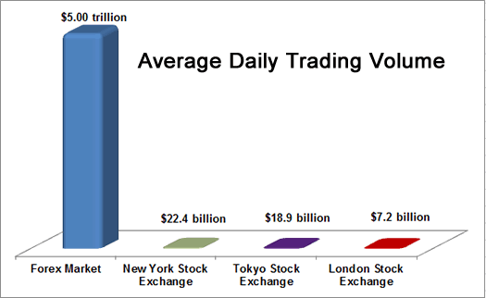

Gambar I‑1 volume perdagangan rata-rata per hari tahun 2015 (whatisforex.net)

Dalam *trading* *forex* dapat digunakan 2 teknik analisis yaitu analisis fundamental dan analisis teknikal. Analisis fundamental adalah teknik analisis dari berbagai informasi dari sebuah negara seperti keadaan ekonomi, laporan keuangan, berbagai isu di negara, dan kebijakan yang dikeluarkan oleh pemerintah. Analisis teknikal adalah metodologi untuk memprediksi arah perubahan harga dengan mempelajari data historis dari pasar terutama harga dan volumenya [Kirkpatrick & Dahlquist, 2006]. Dengan menggunakan analisis teknikal *trader* dapat lebih berfokus terhadap harga baik data harga masa lalu atau data harga yang sedang terjadi. Di dalam analisis teknikal, indikator teknikal merupakan perhitungan matematis berdasarkan histori harga, volume, atau informasi kontrak terbuka yang bertujuan untuk memprediksi perubahan arah harga [Murphy, John J., 1999]. Pada tugas akhir ini, akan digunakan indikator teknikal *Moving Average Convergence-Divergence* (MACD) digabungkan dengan jaringan saraf buatan.

MACD atau yang biasa dikenal sebagai *Moving Average Convergence-Divergence* (MACD), merupakan salah satu indikator teknikal yang paling populer dan paling banyak digunakan oleh para *traders* [INV15]. Hal ini disebabkan MACD memiliki reputasi yang baik dalam menentukan waktu yang tepat untuk melakukan pembelian atau penjualan terutama pada pasar yang volatil dan memiliki tren yang kuat seperti pasar *forex.* MACD dikenal sangat baik digunakan sebagai indikator momentum maupun indikator tren.

Jaringan Saraf Tiruan (JST) merupakan salah satu teknik pembelajaran mesin yang paling banyak digunakan dalam beberapa tahun belakangan karena dapat digunakan dalam berbagai bidang seperti keuangan, kedokteran, *engineering*, geologi, hingga fisika. Jaringan Saraf Tiruan dapat digunakan dalam berbagai masalah yang berkaitan dengan prediksi, dan klasifikasi. Fluktuasi dari nilai valuta asing merupakan salah satu problem yang kompleks dan multidimensional. Jaringan saraf tiruan digunakan oleh para analis teknikal untuk melakukan prediksi terhadap perubahan nilai valuta asing dengan memanfaatkan data historis ataupun indikator lainnya.

## Rumusan Masalah

Sampai saat ini, belum ada metode untuk melakukan prediksi perubahan nilai valuta asing yang memiliki tingkat akurasi hingga 100%. Maka dari itu, yang dapat dilakukan adalah pengembangan metode prediksi perubahan nilai mata uang asing sehingga dapat dihasilkan tingkat akurasi yang lebih baik dari model yang pernah dibuat.

Terdapat masalah yang diangkat oleh penulis dalam tugas akhir ini :

1. Bagaimana menggunakan indikator teknikal *Moving Average Convergence-Divergence* dan Jaringan Saraf Tiruan untuk melakukan prediksi perubahan nilai valuta asing?
2. Apakah indikator teknikal *Moving Average Convergence-Divergence* dan Jaringan Saraf Tiruan dapat menghasilkan tingkat akurasi dari prediksi perubahan nilai valuta asing yang lebih baik?

## Tujuan

Tujuan yang akan dicapai dalam pelaksanaan tugas akhir ini adalah :

1. Menghasilkan sebuah perangkat lunak yang memanfaatkan indikator *Moving Average Convergence-Divergence* dan Jaringan Saraf Tiruan untuk prediksi perubahan nilai valuta asing.
2. Menguji indikator teknikal *Moving Average Convergence-Divergence* dan Jaringan Saraf Tiruan untuk prediksi perubahan nilai valuta asing.

## Batasan Masalah

Beberapa batasan masalah yang diambil dalam pelaksanaan tugas akhir ini adalah :

1. Bahasa pemrograman yang digunakan adalah bahasa *Java.*
2. Periode perdagangan yang digunakan adalah satu jam.
3. Hanya digunakan analisis teknikal dalam prediksi nilai valuta asing.

## Metodologi

Tahapan yang dilakukan untuk menyelesaikan persoalan tugas akhir :

1. Studi literatur: pada tahap ini dilakukan pendalaman indikator teknikal MACD dan Jaringan Saraf Tiruan. Kebutuhan perangkat lunak juga dikumpulkan dalam tahap ini.
2. Analisis: pada tahap ini dirancang arsitektur perangkat lunak yang akan dibuat. Perancangan fungsionalitas, batasan, antarmuka, dan analisis kebutuhan yang dibutuhkan perangkat lunak.
3. Implementasi: pada tahap ini dibuat sebuah perangkat lunak yang memanfaatkan MACD dan Jaringan Saraf Tiruan untuk prediksi perubahan nilai valuta asing sesuai dengan analisis dan studi literatur yang telah dilakukan.
4. Pengujian: pada tahap ini dilakukan pengujian dengan menggunakan data historis dari valuta asing dan memastikan bahwa *output* yang dihasilkan telah sesuai. Dilakukan juga evaluasi dari hasil uji yang dilakukan untuk membangun model prediktif yang lebih baik.
5. Pengambilan Kesimpulan: pada tahap ini diambil kesimpulan dan saran apakah indikator MACD dan Jaringan Saraf Tiruan memiliki tingkat akurasi yang cukup tinggi untuk melakukan prediksi terhadap nilai valuta asing.

## Sistematika Pembahasan

Penulisan tugas akhir ini dibagi menjadi 5 bab, sebagai berikut:

1. Bab 1 Pendahuluan, berisi latar belakang, rumusan masalah, tujuan, batasan masalah, metodologi, dan sistematika pembahasan pada tugas akhir.
2. Bab II Studi Literatur, berisi teori dasar yang digunakan dalam pembuatan tugas akhir. Teori pada bab ini akan digunakan untuk analisis, perancangan, dan implementasi dari tugas akhir.
3. Bab III Analisis dan Perancangan, berisi analisis masalah, analisis kebutuhan, dan perancangan dari tugas akhir.
4. Bab IV Implementasi dan Pengujian, berisi lingkungan implementasi, hasil dan batasan implementasi, serta hasil pengujian dari tugas akhir.
5. Bab V Kesimpulan dan Saran, berisi kesimpulan dan saran yang diperoleh dari pembuatan tugas akhir.

# STUDI LITERATUR

## Valuta Asing

Beberapa definisi valuta asing menurut para ahli, sebagai berikut:

1. Valuta asing, dalam referensi keuangan international disebut juga *foreign exchange* atau *foreign currency* adalah mata uang asing atau alat pembayaran lainnya yang digunakan dalam transaksi ekonomi internasional berdasarkan kurs resmi yang ditetapkan oleh bank sentral. [Khalwaty, 2000].
2. Valuta asing adalah valuta selain entitas valuta fungsional di negara tersebut [Beams, Anthony, Clement dan Lowensohn, 2009].

Dari kedua pengertian di atas, dapat disimpulkan bahwa valuta asing adalah alat pembayaran yang sah digunakan untuk transaksi keuangan internasional. Karena adanya perbedaan nilai mata uang suatu negara dengan negara lainnya, maka menimbulkan perbandingan nilai mata uang antar negara yang biasa disebut *foreign exchange rate* (kurs valuta asing). Nilai tukar mata uang suatu negara dapat ditentukan oleh penawaran dan permintaan mata uang di negara tersebut. Hal ini mengakibatkan perubahan titik kesetimbangan sehingga kurs mata uang dapat berubah.

## Pasar Valuta Asing

Pasar valas dapat diartikan sebagai suatu tempat atau wadah atau sistem dimana perorangan, perusahaan dan bank dapat melakukan transaksi keuangan internasional dengan jalan melakukan pembelian atau permintaan dan penjualan dan penawaran [Hady, 2001]. Peran Valas terwujud akibat pertukaran mata uang yang berbeda-beda di pasar valas internasional [Levi, 1996]. Nilai mata uang sebuah negara dipengaruhi oleh beberapa faktor yaitu teknikal, fundamental, psikologis suatu negara dalam periode tertentu, dan *supply-demand* dari mata uang tersebut. Faktor-faktor tersebut dapat menyebabkan fluktuasi sehingga sulit didapatkan kepastian mengenai nilai tukar mata uang suatu negara. Pasar valuta asing merupakan salah satu pasar yang paling memiliki daya tarik serta memiliki tingkat transaksi paling cepat di dunia. Selain itu, para *investor* dapat dengan mudah membeli dan menjual mata uang melalui internet dalam 24 jam (perbedaan zona waktu antar negara mengakibatkan pertukaran valas dapat terjadi 24 jam) dengan difasilitasi oleh para *broker online*. Likuiditas yang ekstrim dan kemudahan untuk melakukan *trading* yang membuat pasar *forex* menjadi salah satu pasar yang ideal untuk banyak *traders*.

## Kurs

Kurs adalah harga dimana mata uang suatu negara dipertukarkan dengan mata uang negara lain [Puspopranoto, 2004]. Sehingga kurs dapat diartikan sebagai perbandingan nilai suatu mata uang negara dengan negara lainnya. Misalnya nilai mata uang Jepang (Yen) dibandingkan dengan nilai mata uang Australia (AUD). Terdapat beberapa jenis sistem kurs valuta asing dalam suatu negara, yaitu [Beams, 2003]:

1. Sistem kurs bebas (*floating*) adalah sistem yang tidak ada campur tangan dari pemerintah untuk menstabikan nilai kurs. Nilai tukar kurs dipengaruhi oleh permintaan dan penawaran terhadap valuta asing.
2. Sistem kurs tetap (*fixed*) adalah sistem yang memiliki campur tangan aktif oleh pemerintah atau bank sentral negara dalam pasar valuta asing dengan membeli atau menjual valuta asing sehingga nilainya tidak menyimpang dari standar yang ditentukan.
3. Sistem kurs terkontrol atau terkendali (*controlled*), dalam sistem ini, pemerintah atau bank sentral negara yang bersangkutan memiliki kekuasaan ekslusif dalam menentukan alokasi dari valuta asing yang tersedia. Warga negara dilarang untuk campur tangan dalam transaksi valuta asing.

Berbeda dengan saham, pasar valuta asing sulit dipengaruhi nilai tukarnya karena pembelian dan penjualan yang dilakukan oleh pembeli dan penjual relatif kecil terhadap seluruh pasar.

Terdapat beberapa faktor yang dapat mempengaruhi pergerakan nilai tukar mata uang antar negara, yaitu [SFX15]:

1. Perbedaan tingkat inflasi antara negara.

Negara dengan tingkat inflasinya rendah akan memiliki nilai tukar yang lebih kuat dibandingkan dengan negara yang memiliki tingkat inflasi lebih tinggi.

1. Perbedaan tingkat suku bunga antara negara.

Perubahan tingkat suku bunga dapat mempengaruhi inflasi dan nilai tukar mata uang. Dengan suku bunga yang tinggi, permintaan mata uang negara tersebut juga akan meningkat seiring dengan pertambahan investasi baik dari domestik maupun luar negeri. Maka dari itu, nilai tukar mata uang akan menguat.

1. Neraca perdagangan.

Neraca perdagangan antara 2 negara adalah semua transaksi dari hasil jual beli barang dan jasa. Jika suatu negara membayar lebih banyak ke negara *partner* dagangnya, maka neraca perdagangan negara tersebut defisit. Negara tersebut akan membutuhkan lebih banyak mata uang negara *partner* dagangnya, sehingga nilai tukar mata uang negara tersebut akan melemah terhadap negara *partner* dagangnya.

1. Hutang publik (*Public debt*)

Jika anggaran domestik suatu negara defisit, maka hutang publik akan meningkat yang menyebabkan semakin tingginya nilai inflasi. Hutang publik yang tinggi cenderung memperlemah nilai tukar mata uang.

1. Rasio harga ekspor dan harga impor

Dengan meningkatnya harga ekspor dibandingkan harga impor, akan terjadi penguatan nilai tukar mata uang tersebut. Hal ini disebabkan permintaan mata uang yang juga meningkat.

1. Kestabilan politik dan ekonomi

Keadaan politik suatu negara akan berpengaruh terhadap keadaan politiknya. Kinerja ekonomi akan mempengaruhi kepercayaan *investor,* yang kemudian dapat memperngaruhi nilai tukar mata uang tersebut.

## Teknik Analisis Valuta Asing

Dalam pasar valuta asing, fluktuasi nilai tukar valuta asing sangat tinggi sehingga *trader* dapat memperoleh keuntungan yang sangat besar, tetapi di sisi lain *trader* juga dapat mengalami kerugian yang sangat besar (*high gain* dan *high loss*).

Untuk memprediksi arah pergerakan nilai tukar valuta asing perlu dilakukan analisis pasar atau *market analysis*. Teknik analisis valuta asing dapat dibagi menjadi dua, yaitu analisis fundamental dan analisis teknikal. Persoalan tentang teknik mana yang paling baik digunakan untuk melakukan prediksi pergerakan nilai tukar valuta asing, selalu menjadi sebuah perdebatan.

### Analisis Fundamental

Analisis fundamental adalah suatu cara atau metode dalam memprediksi pergerakan kurs valuta asing di pasar valuta asing yang mendasarkan diri pada pengenalan dan pengukuran faktor-faktor yang meperngaruhi pergerakan kurs valuta asing [Susanto, 2007]. Analisis fundamental memiliki tujuan utama untuk menghasilkan nilai tukar dari valuta asing sehingga *investor* dapat menentukan langkah yang perlu diambil (*underpriced* = beli, *overpriced* = jual). *Trader* fundamental mengambil keputusan untuk melakukan investasi dengan didasarkan pada faktor fundamental politik, ekonomi, dan negara yang bersangkutan. Analisis fundamental dapat menunjukan arah harga dari valuta asing. Analisis fundamental membutuhkan waktu dalam memperoleh informasi atau berita, sehingga arah harga dari pasar valuta asing sudah banyak mengalami perubahan (sudah naik atau sudah turun terlebih dahulu sebelum *trader* melakukan transaksi). Tetapi jika berita didapatkan sebelum orang lain mengetahui data tersebut, *trader* dapat menentukan arah harga. Seringkali analisis fundamental bersifat subjektif, karena analisis fundamental merupakan gabungan dari pendapat banyak orang dan biasanya berbeda antara satu dan lainnya. Maka dari itu, analisis fundamental lebih cocok digunakan untuk *trading* jangka panjang dibandingkan *trading* jangka pendek.

### Analisis Teknikal

Analisis teknikal adalah metodologi untuk memprediksi arah perubahan harga dengan mempelajari data historis dari pasar terutama harga dan volumenya [Kirkpatrick & Dahlquist, 2006]. Analis teknikal melakukan pengenalan pola dari grafik harga atau biasa dikenal dengan *chart,* beberapa juga menggunakan indikator teknikal dan *oscillator*, ataupun gabungan dari keduanya. Dengan menggunakan *chart*, analis teknikal dapat melihat tren yang sedang berlangsung, periode waktu tren, volume transaksi, dan level-level psikologis yang ada (*support* dan *resistance*).

Analisis teknikal dapat didasarkan pada tiga asumsi [INV15]:

1. *The Market Discounts Everything*

Analisis teknikal memiliki asumsi bahwa, faktor fundamental sudah tercermin dalam nilai valuta asing sehingga *trader* tidak perlu lagi memperhitungkan faktor-faktor lainnya secara terpisah.

1. *Price Moves in Trends*

Dalam analisis teknikal, bila sebuah tren sudah terbentuk, pergerakan harga di masa yang akan datang cenderung memiliki arah yang sama dengan tren dibandingkan berlawanan dengan tren.

1. *History Tends To Repeat Itself*

Pergerakan harga cenderung mengulang keadaan yang sudah pernah terjadi di masa lalu. Hal ini menunjukkan bahwa, para *trader* cenderung memberikan reaksi yang konsisten terhadap suatu kondisi pasar.

Dalam analisis teknikal terdapat beberapa elemen yang digunakan untuk melakukan analisa grafik, yaitu [INV15]:

1. *Open*

*Open* dapat diartikan sebagai nilai tukar valuta asing pada saat pembukaan pasar dalam periode tertentu.

1. *Close*

*Close* dapat diartikan sebagai nilai tukar valuta asing pada saat penutupan pasar dalam periode tertentu.

1. *High*

Nilai tukar tertinggi suatu valuta asing pada suatu periode tertentu.

1. *Low*

Nilai tukar terendah suatu valuta asing pada suatu periode tertentu.

### Grafik

Grafik adalah cara yang paling umum digunakan oleh para analis teknikal. Grafik dapat memberikan gambaran tentang pergerakan harga valuta asing untuk suatu periode tertentu. Grafik juga dapat dimanfaatkan sebagai acuan untuk menentukan tren dan dapat digunakan sebagai dasar dalam pengambilan keputusan dalam *trading*. Grafik terbagi menjadi beberapa jenis yang masing-masing memiliki karakteristik tersendiri.

#### Line Chart

*Line chart* adalah adalah grafik yang menampilkan informasi sebagai kumpulan dari data poin yang dihubungkan dengan segmen garis lurus [Andreas, 1965]. Dalam *forex*, *Line chart* digambarkan sebagai garis-garis yang menghubungkan nilai penutupan suatu valuta asing sehingga dapat dilihat perbedaan nilai dalam suatu periode. Dengan menggunakan *line chart*, *trader* dapat melihat pergerakan nilai tukar valuta asing pada suatu periode tertentu. Contoh *line chart* dapat dilihat pada Gambar II-1.

#### Bar Chart

*Bar Chart* menggambarkan harga pembukaan, penutupan, harga tertinggi, dan harga terendah dalam suatu periode tertentu [FRI15]. *Bar chart* digambarkan dengan sebuah garis vertikal dan dua buah garis horizontal. Bentuk dasar *bar chart* dapat dilihat pada Gambar II-2.

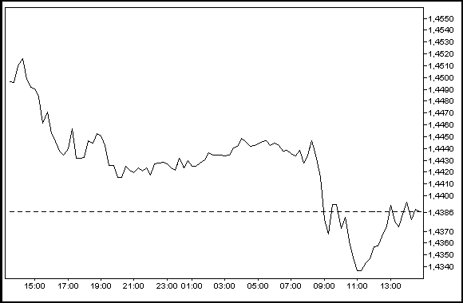

Gambar II‑1 Line Chart ([http://www.*forex*-internet.com/linechart.gif](http://www.forex-internet.com/linechart.gif))

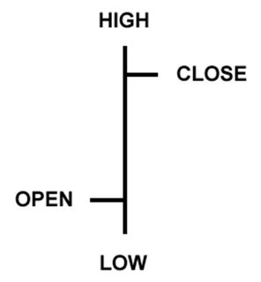

Gambar II‑2 Bentuk dasar *bar chart* ([http://www.*forex*imf.com](http://www.foreximf.com))

Ujung bawah dari *bar chart* menunjukkan harga terendah pada suatu periode bersangkutan, sedangkan ujung atas dari *bar chart* menunjukkan harga tertinggi pada suatu periode bersangkutan. Garis vertikal dari *bar chart* menggambarkan rentang harga pada periode tersebut. Garis horizontal pada sebelah kiri *bar chart* menggambarkan nilai *open* dan garis horizontal pada sebelah kanan *bar chart* menggambarkan nilai *close* pada bar chart. Contoh *bar chart* dapat dilihat pada Gambar II-3.

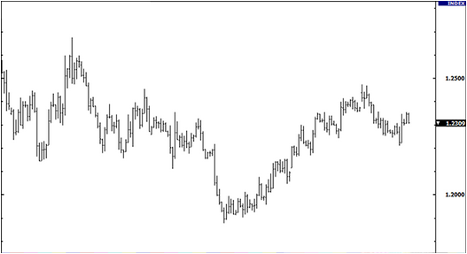

Gambar II‑3 *Bar chart* ([http://www.*forex*imf.com](http://www.foreximf.com))

#### Candlestick Chart

*Candlestick* *chart* adalah variasi dari grafik yang ada dan dapat menunjukan informasi lebih beragam dibandingkan dengan grafik yang konvensional [FRI15]. *Candlestick* *chart* digambarkan sebagai garis vertikal yang menunjukan rentang dari suatu periode tertentu. Semakin besar *candlestick* dalam arah vertikal, menunjukkan perbedaan yang semakin besar antara *open* dan *close*. Suatu *candlestick* mengadung nilai tukar valuta asing pada saat *open*, *high*, *low*, dan *close* dalam suatu periode tertentu. Pada Gambar II-4 dapat dilihat bentuk dasar dari *candlestick* *chart*.

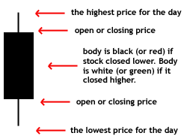

Gambar II‑4 Bentuk dasar *candlestick chart*. ([www.investopedia.com](http://www.investopedia.com))

Jika badan (*body)* dari *candlestick* berwarna hitam, menunjukkan bahwa nilai penutupan (*close*) lebih rendah dibandingkan dengan nilai pembukaan (*open*). Sebaliknya, jika nilai pembukaan (*open*) lebih rendah dibandingkan dengan nilai penutupan (*close*), badan (*body*) dari *candlestick* berwarna putih atau transparan.

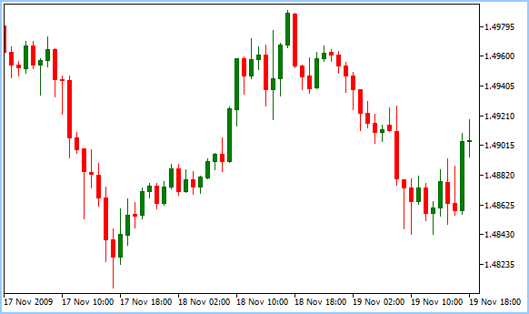

Gambar II‑5 *Candlestick chart* (lab*forex*.org).

### *Trend Lines*

*Trend* dalam analisis teknikal adalah arah pergerakan yang dituju oleh pasar asing. Terdapat beberapa jenis *trend*, yaitu [STC15]:

1. *Uptrends Line*

Indikasi nilai tukar valuta asing meningkat dan diikuti dengan pertambahan permintaan. *Uptrends line* memiliki kemiringan positif dengan menghubungkan beberapa nilai *low.*

1. *Downtrends Line*

Indikasi nilai tukar valuta asing menurun dan diikuti dengan berkurangnya permintaan. *Downtrends line* memiliki kemiringan negatif dengan menghubungkan beberapa nilai *high.*

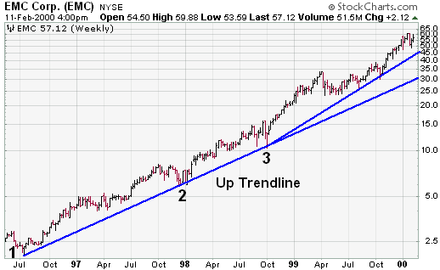

Gambar II‑6 Grafik *Uptrend* (www. <http://stockcharts.com>)

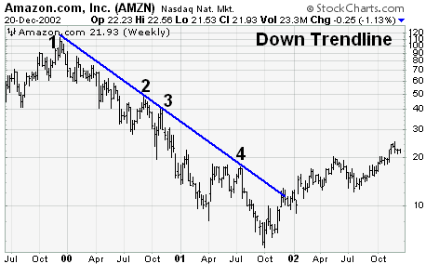

Gambar II‑7 Grafik *Downtrend* (www. <http://stockcharts.com>)

1. *Sideways* / *Horizontal* *Trends Line*

Pergerakan nilai tukar yang merupakan gabungan dari *downtrend* dan *uptrend.* Pergerakan nilai tukar valuta asing sulit ditentukan karena tidak berarah naik ataupun turun. Pada kondisi ini, umumnya *traders* memilih untuk tidak melakukan transaksi jual beli.

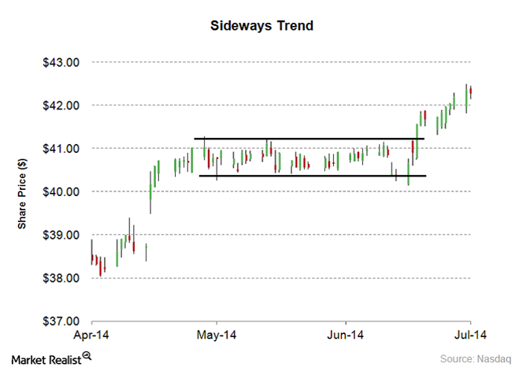

Gambar II‑8 Grafik *Sideways Trend* (<http://marketrealist.com>)

### *Support* dan *Resistance*

*Support* dan *resistance* merupakan salah satu kunci utama dalam analisis teknikal. Pada Gambar II-9 dapat dilihat garis *support* dan *resistance*. *Support* merupakan suatu area level harga, di mana pada level tersebut *demand* cukup besar untuk menahan turunnya harga (*demand* > *supply*) [FRI15]*.* Pada titik ini, *trader* biasanya melakukan *buy* dengan harapan nilai tidak akan kembali turun. Sedangkan *resistance* merupakan suatu area level harga di mana pada level tersebut *supply* cukup besar untuk menghentikan naiknya harga (*supply* > *demand*) [FRI15]. Pada titik ini *traders* memilih untuk menjual valuta asing yang dimiliki dengan harapan nilai tidak akan bertambah lagi di periode berikutnya.

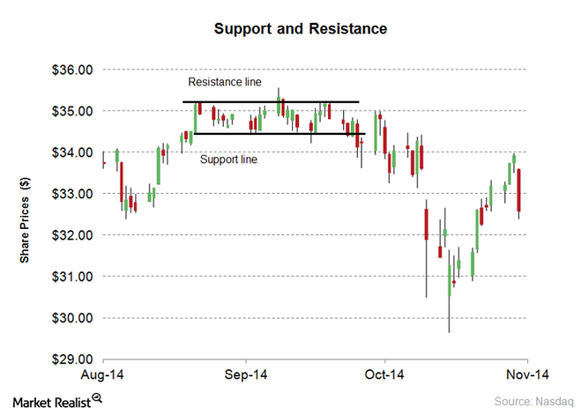

Gambar II‑9 *Support* dan *Resistance* (<http://marketrealist.com>)

### Indikator Teknikal

Indikator teknikal adalah kumpulan dari titik data yang didapatkan dengan mengaplikasikan formula terhadap data harga dari valuta asing [STC15]. Indikator teknikal merupakan cara yang digunakan oleh *trader* untuk membantu memprediksi pola dari harga atau tren. Indikator teknikal didapatkan dengan mengaplikasikan formula ke dalam harga valuta asing. Indikator teknikal memberikan sebuah perspektif lain dalam mengamati perubahan kekuatan dan arah dari harga. Terdapat beberapa alasan mengapa indikator teknikal digunakan, yaitu [STC15]:

1. Indikator dapat dijadikan sebuah peringatan untuk mempelajari pergerakan harga secara lebih detil.
2. Indikator dapat digunakan untuk mengkonfirmasi *tools* teknikal lainnya.
3. Beberapa *investors* dan *traders* menggunakan indikator untuk memprediksi arah pergerakan harga di masa depan.

Dalam masa sekarang ini, terdapat ratusan indikator di dunia. Maka dari itu, *trader* perlu untuk memilih dengan hati-hati. Penggunaan dua atau tiga indikator secara bersamaan lebih baik dibandingkan menggunakan lima indikator secara bersamaan. Dalam memilih indikator, pilihlah indikator yang tidak redundan. Misalkan, penggunaan *Stochastics* dan *Relative Strength Index* (sama-sama menunjukan momentum dan nilai *overbought*/*oversold*) redundan. Terdapat beberapa jenis indikator yang biasa digunakan dalam analisis teknikal, yaitu:

1. *Price Momentum Indicator (Oscillator)*

Jenis indikator ini digunakan untuk identifikasi *oversold* atau *overbought*. Indikator ini juga dapat digunakan untuk melihat keberlanjutan tren (apakah akan masih berlanjut atau melemah). Contoh indikator yang termasuk dalam *Price Momentum Indicator (Oscillator)* adalah *Stochastic Oscillator, Relative Strength Index,* dan *Commodity Channel Index (*CCI*).*

1. *Trend Following Indicator*

Untuk mengetahui waktu terbaik untuk melakukan jual beli dibutuhkan *Trend Following Indicator* sebagai identifikasi awal dan akhir dari suatu tren dan kapan suatu tren akan berubah. Contoh indikator yang termasuk dalam *Trend Following Indicator* adalah *Moving Average, Moving Average Convergence-Divergence (*MACD*), Directional Movements Index (*DMI*),* dan *Parabolic SAR.*

1. *Volatility Indicator*

Indikator ini digunakan untuk melihat kekuatan dari pasar yang didasarkan pada fluktuasi harga dalam suatu periode tertentu. Pasar yang memiliki volatility tinggi memiliki pergerakan naik turun yang sangat tajam (sangat fluktuatif) sehingga adanya selisih harga yang besar antara harga tertinggi dan harga terendah. Contoh indikator yang termasuk dalam *Volatility Indicator* adalah *Boilinger Bands*.

#### Moving Averages

*Moving Averages* melakukan *smoothing* terhadap harga data digunakan untuk membuat *trend following indicator*. *Moving Averages* tidak melakukan prediksi arah harga, tetapi *Moving Averages* mendefinisikan arah saat ini (dengan *lag*) [STC15]. *Moving Averages* membantu untuk melakukan *smoothing* terhadap harga dan melakukan *filter* terhadap *noise* dalam harga. Terdapat dua tipe *moving averages* yang paling populer, yaitu:

1. *Simple Moving Average* (SMA)

*Simple Moving Average* dibuat dengan menghitung nilai rata-rata pada suatu periode tertentu [STC15]. Secara umum, *moving average* didasarkan pada *closing price*. Misalkan SMA untuk 10 hari, maka cara perhitungan SMA nya adalah jumlah *closing price* selama 10 hari dibagi dengan jumlah hari yaitu 10.

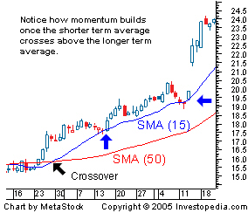



Gambar II‑10 *Simple Moving Average* ([www.investopedia.com](http://www.investopedia.com))

1. *Exponential Moving Average* (EMA)

*Exponential moving average* mengurangi *lag* dengan menambahkan *weight* pada harga yang terbaru [STC15]. Nilai *weight* bergantung pada periode dalam *moving average.* Contoh penggunaan EMA dapat dilihat pada gambar II-11. Perhitungan EMA dapat dilakukan dengan 3 tahapan, yaitu:

1. Lakukan perhitungan SMA.

(Rumus II‑1)

1. Lakukan perhitungan *multiplier* untuk *weight* pada EMA.

(Rumus II‑2)

1. Lakukan perhitungan EMA.

(Rumus II‑3)

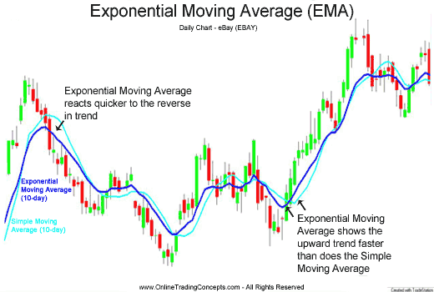

Gambar II‑11 *Exponential Moving Average* (<http://www.onlinetradingconcepts.com/>)

#### Moving Average Convergence-Divergence (MACD)

MACD atau yang biasa disebut *Moving Average Convergence-Divergence,* adalah salah satu indikator teknikal yang paling banyak digunakan di dunia. MACD populer karena dianggap cocok dalam menunjukkan sinyal jual atau beli terutama pada pasar yang *volatile* (fluktuatif). MACD dapat digunakan sebagai *trend following indicator* dan *momentum indicator.* Kedua tipe indikator ini dapat bekerja bersamaan dan seringkali digunakan untuk mengkonfirmasi satu sama lain sehingga memiliki reputasi yang baik dalam menentukan langkah yang harus diambil *traders*. Terdapat beberapa garis yang biasa digunakan dalam MACD, yaitu [BFR15]:

1. MACD *Line*, didapatkan dengan melakukan formulasi EMA12 – EMA26 yaitu selisih dari EMA periode 12 dengan EMA periode 26 dari nilai *close*.
2. *Signal Line,* adalah garis pemicu yang formulasinya menggunakan EMA9 dari MACD *line*.
3. Histogram, formulasi yang digunakan untuk histogram adalah MACD *line* – *Signal line*. Histogram digunakan sebagai indikasi *overbought* / *oversold*.
4. *Centerline,* adalah garis nol yang membatasi histogram negatif dan histrogram positif.

Pada Gambar II-12 dapat dilihat penggambaran setiap *line* pada grafik MACD.

MACD menggunakan formulasi yang sama dengan MA karena memanfaatkan formula EMA dalam menghitung *signal line* dan *MACD line.* Dengan menggunakan formulasi dari EMA, MACD dapat digunakan untuk mengetahui peralihan momentum beserta kekuatannya. MACD juga dapat dipakai untuk mengetahui kondisi *overbought* atau *oversold* pada pasar yang dapat memicu perubahan tren.

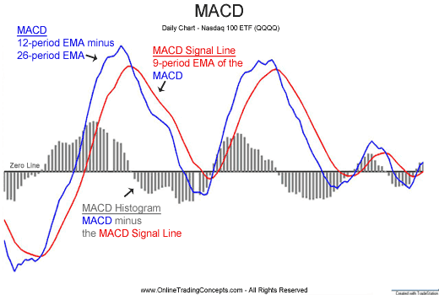

Gambar II‑12 Grafik MACD (<http://www.onlinetradingconcepts.com/>)

## Jaringan Saraf Tiruan (JST)

Jaringan saraf tiruan merupakan salah satu teknik yang paling populer dalam pembelajaran mesin. Aplikasi dari JST telah mencakup berbagai *domain*, seperti keuangan, pengobatan, geologi, dan fisika. JST biasa digunakan untuk menyelesaikan masalah yang berkaitan dengan prediksi dan klasifikasi atau kontrol [STA15]. Beberapa faktor dari JST yang menjadi kunci kesuksesan JST, yaitu [STA15]:

1. *Power*

JST dapat memodelkan fungsi yang sangat kompleks serta bersifat non-linier.

1. *Ease of use*

JST melakukan pembelajaran menggunakan algoritma *training* yang secara otomatis mempelajari strukur dari data yang diberikan oleh *user*.

Fluktuasi dari harga valuta asing adalah salah satu masalah yang kompleks dan multidimensional yang dapat ditangani JST. JST digunakan oleh para analis teknikal untuk melakukan prediksi tentang nilai tukar valuta asing didasarkan pada data historis dan indikator ekonomi lainnya.

JST terdiri atas kumpulan *neuron* atau *perceptron*. *Perceptron* menerima *input* dari data yang kemudian mengeluarkan suatu keluaran yang dapat dihitung dengan rumus:

b + w1 x1 + w2 x2 + …. + wn xn

(Rumus II‑4)

Pada rumus II-4, y adalah keluaran dari *perceptron*. wi merupakan *weight* dari masukan xi, dan b (biasa dikenal sebagai w0) adalah nilai *bias*. Nilai keluaran dari *perceptron* ini kemudian akan dimasukkan ke dalam sebuah fungsi yang disebut fungsi aktivasi. Fungsi aktivasi dapat dijabarakan dengan rumus:

(Rumus II‑5)

Nilai dari a ini yang biasa dianggap sebagai *output* dari *perceptron*. Pada rumus yang telah dijabarkan di atas, nilai wi akan terus berubah tiap iterasi hingga mencapai nilai target yang diinginkan.

Salah satu arsitektur jaringan yang paling populer saat ini adalah *Multilayer Perceptrons* (MLP). MLP dapat memodelkan model yang kompleks dan berubah-ubah. MLP terdiri atas sejumlah *layer* yang merupakan kumpulan *directed graph* yang saling berhubungan. MLP menggunakan *backpropagation* (teknik yang digunakan untuk mengubah *weight* untuk meminimalkan *error*) untuk melakukan *training*. Contoh MLP dapat dilihat pada Gambar II-13.

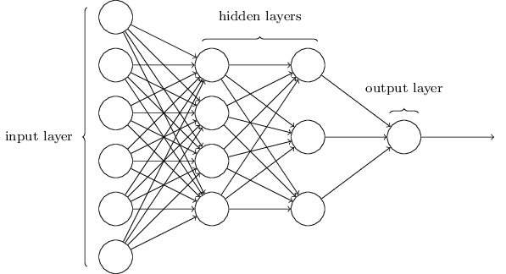

Gambar II‑13 Multi Layer Perceptron (<http://neuralnetworksanddeeplearning.com/>)

## Tahapan Pembangunan Perangkat Lunak

Dalam pembuatan perangkat lunak, diperlukan beberapa pendekatan agar perangkat lunak dapat dibuat dengan sistematis dan meminimalisir kesalahan. Pendekatan untuk pembuatan perangkat lunak biasa disebut sebagai *Software Development Life Cycle* (SDLC). SDLC membantu pengembang untuk melakukan kontrol terhadap pembangunan perangkat lunak.

Model SDLC yang akan digunakan untuk pembangunan perangkat lunak untuk prediksi pergerakan nilai valuta asing adalah model *waterfall.* Fase pembangunan perangkat lunak pada model *waterfall* dapat dilihat pada Gambar II-14.

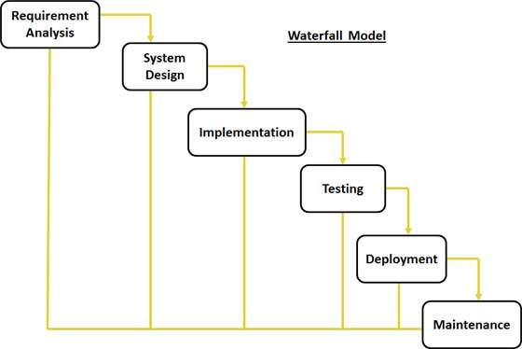

Gambar II‑14 Tahapan model *waterfall* (<http://www.tutorialspoint.com>)

Tahapan pengembangan perangkat lunak pada model *waterfall*, yaitu [TUT15]:

1. *Requirement Gathering and analysis.*

Semua kebutuhan yang berkaitan dengan perangkat lunak akan dikumpulkan pada tahap ini.

1. *System Design.*

Spesifikasi dari kebutuhan akan diubah menjadi desain pada tahapan ini. *System design* digunakan untuk membangun arsitektur sistem secara keseluruhan.

1. *Implementation.*

Dengan memanfaatkan desain sistem yang telah dibuat, akan dibuat unit-unit yang memiliki fungsionalitasnya masing-masing dan dilakukan *testing* pada setiap unit.

1. *Integration and Testing.*

Seluruh unit yang telah dibuat akan diintegrasikan dan dilakukan *testing* untuk menghindari kesalahan.

1. *Deployment of System.*

Setelah dilakukan *testing*, perangkat lunak akan di-*deploy* ke dalam lingkungan pengembang.

1. *Maintenance.*

Tahapan *maintenance* dilakukan untuk memperbaiki berbagai kesalahan yang terjadi setelah dilakukan *deployment.*

Pembangunan perangkat lunak prediksi pergerakan nilai valuta asing akan melalui tahap *requirement analysis* sampai dengan *deployment* pada model *waterfall.* Tahapan *maintenance* tidak akan diimplementasikan karena perangkat lunak yang dibuat hanya digunakan untuk demo Tugas Akhir.

## Penelitian Terkait

Sudah banyak penelitian yang berkaitan dengan pengembangan perangkat lunak untuk melakukan prediksi pergerakan nilai valuta asing. Dalam pembuatan tugas akhir ini, akan digunakan beberapa penelitian sebagai acuan pembangunan perangkat lunak.

Penelitian [Virniawati, 2009], menggunakan gabungan indikator teknikal *Average Directional Movement Index* (ADX)dan *Relative Strength Index* (RSI) dalam membangun perangkat lunak untuk prediksi nilai tukar valuta asing. *Average Directional Movement Index* digunakan untuk mengukur kekuatan trendan *Relative Strength Index* digunakan untuk mengukur kekuatan momentum harga, sehingga gabungan keduanya akan meningkatkan akurasi dalam prediksi nilai tukar valuta asing. Indikator teknikal yang digunakan pada tugas akhir ini berbeda dengan penelitan ini. Hasil akurasi dari tugas akhir ini, akan dibandingkan dengan penelitian RSI dan ADX.

Penelitian [Sarker, Kamruzamman, 2003], mengembangkan dan menginvestigasi 3 model *Artificial Neural Network* (ANN) dengan menggunakan *Standard Backpropagation* (SBP), *Scaled Conjugate Gradient* (SCG) dan *Backpropagation with Baysian Regularization* (BPR) untuk memprediksi enam kurs berbeda terhadap *dolar Australia* (AUS). Ketiga model ini di evaluasi terhadap 5 *performance metrics* dan dibandingkan dengan ARIMA model. Semua model ANN melewati performa ARIMA. diketahui bahwa model SCG memiliki performansi terbaik saat diukur dengan 2 metrics dan menunjukkan hasil yang kompetitif jika dibandingkan dengan model BPR pada 3 metrics lain. Hasil secara experimental menunjukkan bahwa model ANN dapat memprediksi *forex*. Dalam tugas akhir ini dapat digunakan SCG sebagai model eksperimen prediksi nilai tukar valuta asing.

Penelitian [Chong, Wing-Kam, 2008], menggunakan dua *oscillators* *indicator* yaitu Moving Average Convergence-Divergence (MACD) dan Relative Stength Index (RSI) untuk menganalisis keuntungan yang didapatkan dari kedua indikator ini. Dengan menggunakan kumpulan data historis selama 60 tahun dari *London Stock Exchange* didapatkan bahwa RSI dan MACD dapat menghasilkan keuntungan lebih tinggi dibandingkan dengan strategi *buy-and-hold* di berbagai kasus.

# ANALISIS DAN PERANCANGAN SOLUSI

## Analisis Masalah

Berbagai metode dilakukan oleh *trader* untuk melakukan prediksi *forex*. Gabungan dari macam-macam indikator teknikal digunakan untuk mendapatkan hasil prediksi terbaik. Hingga saat ini, belum ada metode yang dapat meramalkan *forex* dengan 100% akurat. Transaksi jual beli valuta asing saat ini menjadi metode investasi baru yang sedang diminati berbagai kalangan. Perdagangan valuta asing dikenal dengan karakteristik *high loss* dan *high gain* karena selain dapat menghasilkan keuntungan yang besar, juga memiliki risiko yang yang sangat tinggi akibat fluktuasi nilai tukar yang besar. Bercermin dari masalah yang telah dijabarkan di atas, diperlukan suatu metode analisis yang dapat membantu memprediksi pergerakan nilai tukar suatu valuta. *Moving Average Convergence-Divergence* (MACD) sebagai salah satu indikator teknikal yang paling populer di dunia, digabungkan dengan teknik pembelajaran mesin yaitu Jaringan Saraf Tiruan (JST). Penggabungan kedua metode ini diharapkan dapat menghasilkan rekomendasi yang cukup baik untuk digunakan dalam *trading forex*.

## Analisis Mata Uang

Dalam melakukan *trading forex*, pembelian atau penjualan mata uang melibatkan pasangan mata uang. Pembelian dan penjualan pasangan mata uang juga didasarkan pada kondisi mata uang dalam pasar. Terdapat beberapa pasangan mata uang yang paling populer untuk diperjualbelikan dalam pasar *forex*, yang biasa disebut dengan “*four majors*” [INV15]:

1. EUR/USD (euro/dollar)
2. USD/JPY (dollar/Japanese yen)
3. GBP/USD (British pound/dollar)
4. USD/CHF(dollar/Swiss franc)

Karena keempat pasangan mata uang ini merupakan pasangan mata uang yang paling sering dipertukarkan dalam dunia *forex,* sehingga akan digunakan keempat mata uang ini untuk melakukan analisis nilai tukar *forex.*

## Analisis Kebutuhan Perangkat Lunak

Perangkat lunak yang akan dibuat pada tugas akhir ini bernama **PredictForex**. **PredictForex** dapat menganalisis pasangan mata uang dengan menggunakan MACD dan Jaringan Saraf Tiruan. **PredictForex** diharapkan dapat membantu *trader* untuk dapat memperoleh keuntungan maksimal dengan risiko yang minimal (*high gain low risk).* Arstitektur perangkat lunak **PredictForex** dapat dilihat pada Gambar III-1.

D:\Dropbox\TA\arsitektur PredictForex (4).png

Gambar III‑1 *Arsitektur* perangkat lunak **PredictForex**.

### Analisis Kebutuhan Fungsional Perangkat Lunak

Perangkat Lunak **PredictForex** memiliki beberapa kebutuhan fungsional, yaitu:

1. Perangkat lunak **PredictForex** dapat menerima masukan berupa *file* CSV yang berisi nilai *date, time,* *open*, *close*, *high*, *low, dan volume.*
2. Perangkat lunak **PredictForex** dapat melakukan analisis terhadap pasangan valuta asing yang berupa *file* CSV, dengan menggunakan indikator teknikal MACD sesuai dengan parameter masukan dari pengguna dan memberikan rekomendasi berupa sinyal jual atau beli sesuai dengan hasil analisis.
3. Perangkat lunak **PredictForex** dapat melakukan analisis terhadap pasangan valuta asing yang berupa *file* CSV, dengan menggunakan Jaringan Saraf Tiruan dan memberikan rekomendasi berupa sinyal jual atau beli sesuai dengan hasil analisis.
4. Perangkat lunak **PredictForex** dapat membuat model menggunakan metode Jaringan Saraf Tiruan dengan memanfaatkan hasil analisis indikator MACD dan memberikan rekomendasi berupa sinyal jual atau beli sesuai dengan hasil analisis.

### Analisis Masukan Perangkat Lunak

Data yang akan digunakan diambil dari [http://www.histdata.com/download-free-*forex*-data/?/metatrader/1-minute-bar-quotes](http://www.histdata.com/download-free-forex-data/?/metatrader/1-minute-bar-quotes). Data yang dikumpulkan adalah data historis uang keempat pasangan mata uang (EUR/USD (euro/dollar), USD/JPY (dollar/Japanese yen), GBP/USD (British pound/dollar), dan USD/CHF (dollar/Swiss franc)) yang berisi nilai date, time, open, high, low, dan close (terdapat nilai volume tetapi tidak akan dipakai) dalam bentuk CSV. Dalam pembangunan model akan digunakan data historis pasangan mata uang tahun 2015. Data historis pasangan mata uang yang dikumpulkan memiliki periode 1 menit, sehingga akan diubah terlebih dahulu periodenya menjadi 1 jam oleh perangkat lunak **PredictForex**. Contoh masukan data historis pasangan mata uang yang belum diproses dapat dilihat pada Gambar III-2. Data yang dimasukkan hanya data per 1 jam, misalkan diambil jam 1:00, 2:00, 3:00, hingga akhir data, sehingga data pada menit lainnya tidak akan digunakan. Contoh masukan data historis pasangan mata uang yang telah diproses menjadi periode 1 jam dapat dilihat pada Gambar III-3.

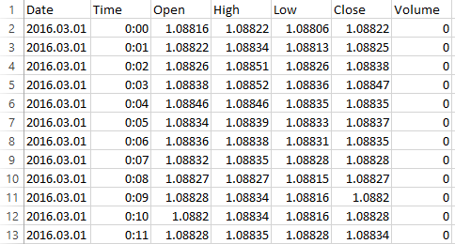

Gambar III‑2 Contoh masukan data historis pasangan mata uang [www.histdata.com](http://www.histdata.com)

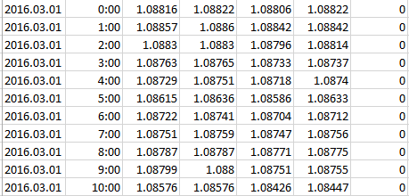

Gambar III‑3 Contoh masukan data yang telah diproses menjadi periode 1 jam

### Analisis Keluaran Perangkat Lunak

Terdapat 3 jenis *output* yang dapat dihasilkan perangkat lunak **PredictForex**,yaitu:

1. *Output* dari perangkat lunak **PredictForex** berupa rekomendasi (*buy* atau *sell*) menggunakan analisis indikator MACD.
2. *Output* dari perangkat lunak **PredictForex** berupa rekomendasi (*buy* atau *sell*) menggunakan model yang dibuat oleh Jaringan Saraf Tiruan.
3. *Output* dari perangkat lunak **PredictForex** berupa rekomendasi (*buy* atau *sell*) dari model yang dibuat dengan analisis indikator MACD dan Jaringan Saraf Tiruan.

### Pemodelan *Use Case*

Pemodelan *use case* dilakukan untuk mengidentifikasi kebutuhan dari perangkat lunak **PredictForex**.Pada pemodelan *use case* akan dibuat diagram dan skenario dari setiap *use case*.

#### Diagram *Use Case*

Terdapat 2 aktor dalam perangkat lunak **PredictForex** yaitu Pengguna dan www.histdata.com (sebagai penyedia data). Pengguna dalam *use case* ini adalah *trader* yang akan melakukan *trading forex* menggunakan perangkat lunak **PredictForex,** sedangkan www.histdata.com berperan sebagai penyedia *file* data historis pasangan mata uang. Pengguna dapat melakukan beberapa aksi terhadap perangkat lunak **PredictForex,** yaitu: mengunggah *file* data historis dari pasangan mata uang, melakukan normalisasi data pasangan mata uang, melihat rekomendasi berdasarkan indikator MACD, melihat rekomendasi berdasarkan Jaringan Saraf Tiruan, dan melihat rekomendasi berdasarkan indikator MACD dan Jaringan Saraf Tiruan. Diagram *use case* untuk perangkat lunak **PredictForex** dapat dilihat pada Gambar III-4.

D:\Dropbox\TA\gambar\USE case forexpreditxml (5).png

Gambar III‑4 *Use case* perangkat lunak **PredictForex**.

#### Skenario *Use Case*

Terdapat 4 skenario *use case* yang dapat dilihat pada Tabel III-1, Tabel III-2, Tabel III-3, dan Tabel III-4.

Tabel III‑1 Skenario *use case* UC1

|  |  |
| --- | --- |
| **ID *use case*** | UC1 |
| **Nama *use case*** | Mengunggah *file* data historis pasangan mata uang |
| **Aktor** | Pengguna, www.histdata.com |
| **Prekondisi *use case*** | - |
| **Deskripsi *use case*** | Mengunggah *file* data historis pasangan mata uang dalam bentuk CSV yang berada pada direktori lokal yang diunduh dari www.histdata.com. |
| **Skenario *use case*** | 1. Memilih menu *browse* pada halaman utama. 2. Pilih *file* yang akan diunggah. 3. *File* data historis terunggah. |

Tabel III‑2 Skenario *use case* UC2

|  |  |
| --- | --- |
| **ID *use case*** | UC2 |
| **Nama *use case*** | Melihat rekomendasi berdasarkan indikator MACD. |
| **Aktor** | Pengguna |
| **Prekondisi *use case*** | Pengguna telah mengunggah *file* data historis pasangan mata uang. |
| **Deskripsi *use case*** | Melihat rekomendasi berdasarkan hasil analisis indikator MACD. |
| **Skenario *use case*** | 1. Memilih *radio button* MACD. 2. Pilih button *analyze*. 3. Ditampilkan hasil rekomendasi berdasarkan analisis indikator MACD ditampilkan. |

Tabel III‑3 Skenario *use case* UC3

|  |  |
| --- | --- |
| **ID *use case*** | UC3 |
| **Nama *use case*** | Melihat rekomendasi berdasarkan Jaringan Saraf Tiruan. |
| **Aktor** | Pengguna |
| **Prekondisi *use case*** | Pengguna telah mengunggah *file* data historis pasangan mata uang. |
| **Deskripsi *use case*** | Melihat rekomendasi berdasarkan hasil analisis Jaringan Saraf Tiruan. |
| **Skenario *use case*** | 1. Memilih *radio button* ANN. 2. Pilih button *analyze*. 3. Ditampilkan hasil rekomendasi berdasarkan analisis Jaringan Saraf Tiruan ditampilkan. |

Tabel III‑4 Skenario *use case* UC4

|  |  |
| --- | --- |
| **ID *use case*** | UC4 |
| **Nama *use case*** | Melihat rekomendasi berdasarkan indikator MACD dan Jaringan Saraf Tiruan. |
| **Aktor** | Pengguna |
| **Prekondisi *use case*** | Pengguna telah mengunggah *file* data historis pasangan mata uang. |
| **Deskripsi *use case*** | Melihat rekomendasi berdasarkan hasil analisis indikator MACD dan Jaringan Saraf Tiruan. |
| **Skenario *use case*** | 1. Memilih *radio button* MACD. 2. Pilih button *analyze*. 3. Ditampilkan hasil rekomendasi berdasarkan hasil analisis indikator MACD dan Jaringan Saraf Tiruan ditampilkan. |

### Praproses

Dalam perangkat lunak **PredictForex** akan dicoba dilakukan praproses, salah satunya adalah normalisasi data. Normalisasi data dilakukan pada masukan yang akan diproses oleh Jaringan Saraf Tiruan. Dengan melakukan normalisasi data, *training* pada Jaringan Saraf Tiruan menjadi lebih efisien sehingga diharapkan dapat dihasilkan hasil prediksi yang lebih baik. Data akan diskala ulang dengan rentang tertentu (misalkan -1 sampai 1) sehingga data menjadi terdisribusi secara merata. Salah satu teknik normalisasi yang dapat digunakan adalah *Feature Scaling*. *Feature Scaling* mengubah nilai data menjadi skala [0,1] dengan menggunakan rumus III-1.

(Rumus III‑1)

Normalisasi dilakukan untuk membandingkan antara data tanpa normalisasi dengan data yang ternormalisasi untuk mendapatkan hasil akurasi yang lebih baik. Alasan *Feature Scaling* yang dipilih sebagai metode normalisasi pada **PredictForex** karena terdapat algoritma *Gradient Descent* (strategi yang umum dipakai pada pembelajaran mesin JST). Konvergensi akan lebih cepat jika nilai fitur telah dipetakan dalam skala tertentu. Normalisasi *training set* dan *test set* akan dilakukan dengan menggunakan nilai maksimum dan minimum dari *training set*.

### Analisis Indikator Moving Average Convergence-Divergence

*Moving Average Convergence-Divergence* (MACD) merupakan indikator tren yang dapat dihitung dengan mengurangi *Exponential Moving Average* (EMA) dengan periode 26 hari dengan EMA periode 12 hari. Dan EMA dengan periode 9 hari, dijadikan sebagai *signal line* dalam indikator MACD yang ditempatkan di atas MACD sebagai *trigger* untuk sinyal jual dan beli *forex.* Terdapat tiga metode utama untuk menginterpretasikan MACD, yaitu [INV15]:

1. *Crossovers*

Terjadi pada saat MACD jatuh ke bawah melewati *signal line,* yang menunjukan *bearish signal,* sehingga mengindikasikan waktu yang tepat untuk *sell.* Sebaliknya, saat MACD naik ke atas melewati *signal line,* indikator menunjukan *bullish signal,* yang menunjukan bahwa akan ada *upward momentum* pada harga mata uang yang bersangkutan. Banyak dari *trader* menunggu kepastian dari perpotongan MACD ke atas *signal line* agar tidak tertipu atau terlalu cepat membeli.

1. *Divergence*

Terjadi saat harga menyimpang dari MACD. Menunjukkan sinyal bahwa tren akan berakhir

1. *Dramatic Rise*

Terjadi pada saat MACD meningkat secara dramatis yang menyebabkan *moving average* dengan periode lebih pendek menjauh dari *moving average* dengan periode lebih panjang. Hal ini menandakan bahwa *forex* tersebut mengalami *overbought* dan akan segera kembali pada level normal.

Selain ketiga metode di atas, *trader* juga melihat pergerakan MACD di sekitar *zero line.* Jika MACD berada di atas *zero line,* *short term average* berada di atas *long-term average,* yang menandakan *upward momentum.* Hal sebaliknya juga berlaku saat MACD berada di bawah *zero line. Zero line* juga sering berperan sebagai area dari *support* dan *resistance* untuk indikator. Secara garis besar, beberapa aturan yang berlaku pada MACD dapat dilihat pada Tabel III-5.

Tabel III‑5 Aturan-aturan pada MACD (http://belajar*forex*.com/)

|  |  |  |
| --- | --- | --- |
| **No** | **Kriteria** | **Definisi** |
| 1 | MACD *line* memotong *signal line* dari bawah. | Peralihan tren menuju *bullish* (tren harga yang naik). |
| 2 | MACD *line* memotong *signal line* dari atas. | Peralihan tren menuju *bearish* (tren harga yang turun). |
| 3 | MACD *line* dan *signal line* berada di atas *centerline* (area positif). | *Long bullish trend.* |
| 4 | MACD *line* dan *signal line* berada di atas *centerline* (area negatif). | *Long bearish trend.* |
| 5 | Histogram positif / negatif. | Kondisi *overbought / oversold.* |
| 6 | *Divergence* positif. | Harga akan ikut bergerak naik. |
| 7 | *Divergence* negatif. | Harga akan ikut bergerak turun. |

Data pasangan mata uang yang telah diproses menjadi periode 1 jam akan dianalisis menggunakan indikator MACD menjadi *signal line*, MACD *line*, dan *Histogram*. *Histogram* akan menjadi acuan dalam menentukan rekomendasi yang diberikan oleh indikator MACD. Rekomendasi “*stall*” diberikan jika tidak ada perubahan polaritas dari histogram. Jika nilai histogram pada t-1>0 dan histogram pada t<0, maka akan diberikan rekomendasi “*sell*”. Sebaliknya, Jika nilai histogram pada t-1<0 dan histogram pada t>0, maka akan diberikan rekomendasi “*buy*”.

### Analisis Jaringan Saraf Tiruan

Dalam perangkat lunak **PredictForex** akan digunakan topologi *Multi Layer Perceptron* (MLP)dengan teknik *backpropagation*. Dengan menggunakan MLP akan dibangun model prediktif untuk melakukan prediksi. Pembelajaran dengan menggunakan MLP akan menggunakan pustaka yang telah tersedia yaitu Waikato Environment for Knowledge Analysis (WEKA). Terdapat beberapa variabel yang ditentukan sebelumnya didasarkan pada penelitian yang telah dilakukan [Kar, 2002], yaitu:

1. *Input (Open, Low, High, Close)*
2. *Output* (Rekomendasi Jual/Beli)
3. *Training Data Percentage* (60%)
4. *Testing Data Percentage* (40%)
5. *Learning Rate* (0,001)
6. Jumlah *Hidden Layer* (2)
7. Jumlah node pada setiap *Hidden Layer* (100,50)
8. Iterasi maksimum (30)
9. Fungsi Aktivasi (Sigmoid)

Variabel diatas hanya akan dijadikan acuan dalam pengujian, pemilihan variabel dan nilainya akan ditentukan dengan menggunakan eksperimen.

## Perancangan Perangkat Lunak

Tahap perancangan perangkat lunak dibuat untuk menggambarkan arsitektur perangkat lunak secara keseluruhan. Perancangan perangkat lunak meliputi identfikasi dan deskripsi dari perangkat lunak yang dibuat serta hubungannya.

### Diagram Kelas Perangkat Lunak

Perangkat lunak **PredictForex** terdiri dari 6 kelas dengan kelas ForexPredictor sebagai kelas utama. Diagram kelas **PredictForex** dapat dilihat pada Gambar III-5.

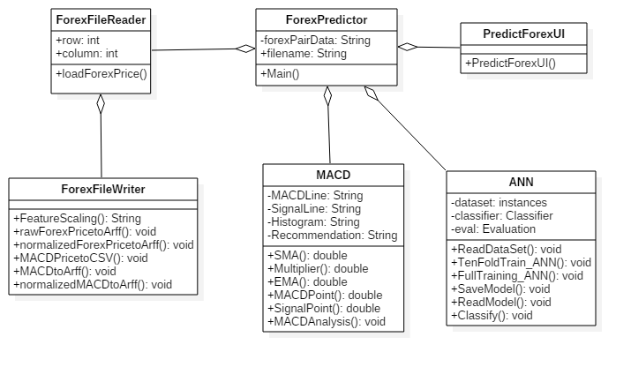

Gambar III‑5 Diagram kelas **PredictForex**

Deskripsi lebih rinci mengenai setiap kelas dapat dilihat pada Tabel III-6.

Tabel III‑6 Tabel deskripsi kelas perangkat lunak **PredictForex**

| **Nama Kelas** | **Deskripsi** |
| --- | --- |
| ForexPredictor | Kelas utama dari perangkat lunak **PredictForex**. |
| MACD | Kelas implementasi dari indikator MACD. |
| ANN | Kelas implementasi untuk Jaringan Saraf Tiruan dengan menggunakan pustaka Waikato Environment for Knowledge Analysis (WEKA). |
| ForexFileReader | Kelas ini digunakan untuk membaca data historis pasangan mata uang dengan format *file* CSV yang diunggah *user* yang kemudian dirubah dalam bentuk *array* 2d. Periode data historis juga akan diubah menjadi periode 1 jam dalam kelas ini. |
| ForexFileWriter | Kelas ini digunakan menulis *file* pasangan mata uang yang telah diproses menjadi bentuk format *file* yang kemudian dapat diproses oleh WEKA yaitu Attribute Relation *File* Format (arff). Selain itu, kelas ini juga digunakan untuk melakukan normalisasi dan menulis *file* ke dalam bentuk CSV. |
| PredictForexUI | Kelas untuk menampilkan antarmuka program **PredictForex**. |

### Antarmuka Perangkat Lunak

Pada kolom “CSV *Uploader*”, pengguna dapat mengunggah *file* CSV yang berisi nilai *open, close, high,* dan *low* dari pasangan mata uang yang akan dianalisis pada *uploader* yang telah disediakan. Setelah itu, pengguna dapat memilih metode yang akan digunakan untuk menganalisis pasangan mata uang tersebut. Pada perangkat lunak **PredictForex**, dapat dipilih salah satu dari tiga metode yang ada pada kolom “*Method Selection”* yaitu hanya dengan menggunakan analisis indikator MACD, hanya menggunakan Jaringan Saraf Tiruan (pada antarmuka disebut sebagai *Artificial Neural Network* atau yang biasa yang disebut ANN), atau gabungan keduanya. Rancangan antar muka halaman utama **PredictForex** dapat dilihat pada Gambar III-6.

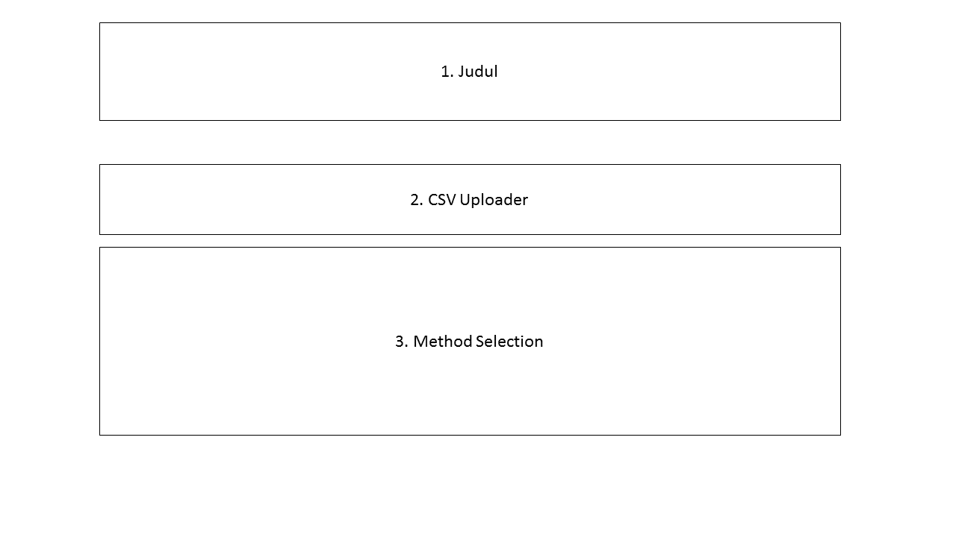

Gambar III‑6 Rancangan antarmuka halaman utama **PredictForex**

Setelah mengunggah *file* yang akan dianalisis, pengguna dapat langsung melihat hasil dari analisis perangkat lunak **PredictForex**. Pengguna akan diberikan rekomendasi jual atau beli pada kolom “*Recommendation Table”* dalam bentuk tabel berdasarkan hasil analisis yang telah dilakukan. Selain itu, hasil prediksi juga dapat ditampilkan dalam bentuk grafik pada kolom “*Graph”.* Kolom “*Input Data Table”* digunakan untuk menampilkan *input* data pasangan mata uang yang dimasukkan oleh pengguna. Rancangan halaman hasil **PredictForex** dapat dilihat pada gambar III-7.

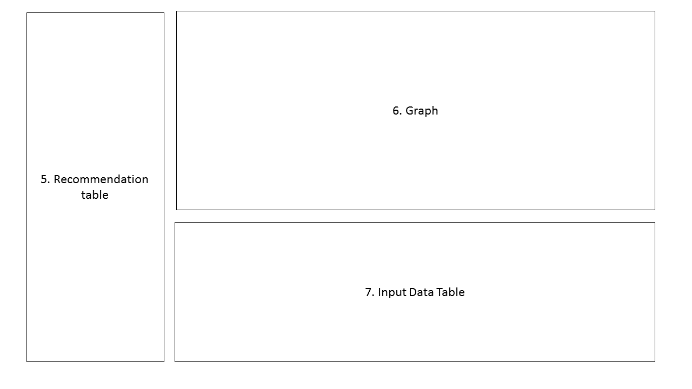

Gambar III‑7 Rancangan antarmuka halaman hasil **PredictForex**

# IMPLEMENTASI DAN PENGUJIAN

## Lingkungan Implementasi

Pada tugas akhir ini akan digunakan sebuah *notebook* untuk mengembangkan perangkat lunak **PredictForex**. Spesifikasi perangkat keras yang digunakan adalah sebagai berikut:

1. Memory 6144MB RAM
2. Processor Intel® Core™ i5-3317U CPU @ 1.70GHz (4 CPUs), ~1.7GHz
3. Hard Disk Drive 1TB

Spesifikasi perangkat lunak yang digunakan membangun **PredictForex** adalah:

1. Sistem Operasi Windows 10 Pro 64-bit
2. IDE NetBeans 8.0
3. Bahasa Pemrograman Java
4. Java Development Kit 8
5. Waikato Environment for Knowledge Analysis (WEKA) Version 3.7.11

## Implementasi Perangkat Lunak

Perangkat lunak **PredictForex** akan diimplementasikan sesuai dengan analisis dan perancangan perangkat lunak yang telah dibuat pada bagian III.

### Batasan Implementasi Perangkat Lunak

Perangkat Lunak **PredictForex** memiliki beberapa batasan, yaitu:

1. **PredictForex** menggunakan data historis dengan rentang waktu per satu jam.
2. **PredictForex** menggunakan keempat pasangan mata uang (EUR/USD (euro/dollar), USD/JPY (dollar/Japanese yen), GBP/USD (British pound/dollar), dan USD/CHF (dollar/Swiss franc)) sebagai pembanding utama.
3. **PredictForex** hanya dapat menerima masukan data dengan jenis *file* CSV sesuai dengan format input yang telah ditentukan.
4. **PredictForex** menggunakan data yang diunduh dari [http://www.histdata.com/download-free-*forex*-data/?/metatrader/1-minute-bar-quotes](http://www.histdata.com/download-free-forex-data/?/metatrader/1-minute-bar-quotes).

### Hasil Implementasi

Kelas yang telah dirancang pada bagian III.4.1 diimplementasikan menggunakan bahasa pemrograman java. Rincian fungsionalitas dan *file* terkait dapat dilihat pada Tabel IV-1.

Tabel IV‑1 Tabel pemetaan hasil implementasi

|  |  |  |
| --- | --- | --- |
| **ID *Use Case*** | **Fungsionalitas** | ***File*** |
| UC1 | Mengunggah *file* data historis dari pasangan mata uang | *Forex*Predictor.java, *ForexFile*Reader.java |
| UC2 | Melihat rekomendasi berdasarkan indikator MACD | *Forex*Predictor.java, MACD.java, *ForexFile*Writer.java, RecommTable.java, InputTabel.java, ResultUI.java |
| UC3 | Melihat rekomendasi berdasarkan Jaringan Saraf Tiruan | *Forex*Predictor.java, ANN.java, *ForexFile*Writer.java, PredictForexUI.java, RecommTable.java, InputTabel.java, ResultUI.java |
| UC4 | Melihat rekomendasi berdasarkan indikator MACD dan Jaringan Saraf Tiruan | *Forex*Predictor.java, MACD.java, ANN.java, RecommTable.java, InputTabel.java, ResultUI.java |

### Implementasi Antarmuka

Antarmuka halaman utama diimplementasikan berdasarkan rancangan pada bagian III.4.2 dapat dilihat pada Gambar IV-1.

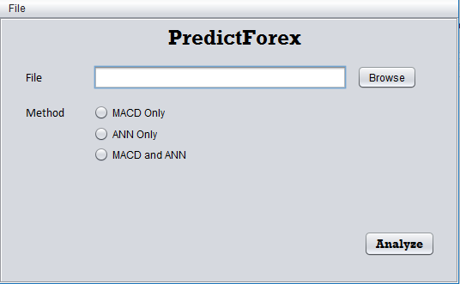

Gambar IV‑1 Antarmuka halaman utama **PredictForex**

Antarmuka halaman hasil diimplementasikan berdasarkan rancangan pada bagian III.4.2 dapat dilihat pada Gambar IV-2.

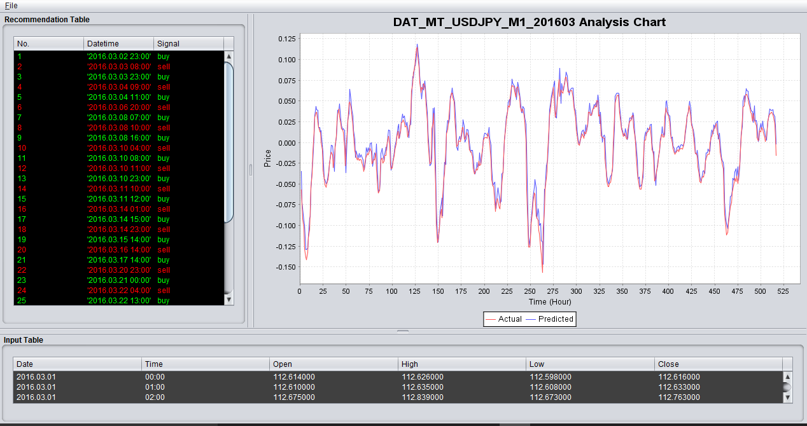

Gambar IV‑2 Antarmuka halaman hasil **PredictForex**

## Eksperimen Penentuan Parameter Jaringan Saraf Tiruan

Dalam pembuatan model jaringan saraf tiruan terdapat beberapa parameter yang dapat diatur (*parameter tuning*). Masalah utama yang ada pada Jaringan Saraf Tiruan adalah tidak ada nilai pasti dan eksplisit yang dapat digunakan sebagai parameter yang optimal. Maka dari itu akan dilakukan terlebih dahulu eksperimen parameter pada Jaringan Saraf Tiruan di WEKA untuk mendapatkan model terbaik untuk masing-masing pasangan mata uang.

### Set Uji Eksperimen

Terdapat beberapa *set* uji yang dijadikan beberapa acuan untuk penentuan baik atau tidaknya model yang dibuat, yaitu:

1. Correlation Coefficient

Correlation Coeffeicient menggambarkan apakah persamaan yang dihasilkan dapat menggambarkan *set* data dengan baik. Persamaan ini merupakan ukuran korelasi antara dua peubah X dan Y, yang bernilai antara +1 dan -1. Jika bernilai +1 maka total positive correlation, bernilai 0 tidak ada korelasi, dan -1 total negative correlation.

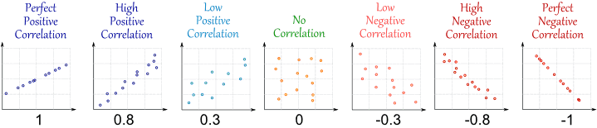

Gambar IV‑3 Contoh gambar Correlation (http://www.mathsisfun.com/data/correlation.html)

1. Mean Absolute Error (MAE) dan Root Mean Squared Error (RMSE)

Mean Absolute Error dan Root Mean Squared Error menunjukkan nilai perbedaan rata-rata antara nilai sebenarnya (Ө) dengan nilai yang diprediksi (Ө`). Nilai MAE dan RMSE dapat dibilang baik, jika nilai MAE dan RMSE semakin kecil. Rumus MAE dan RMSE dapat dilihat pada Rumus IV-1 dan Rumus IV-2.

Mean Absolute Error (MAE) Equation or  definition

(Rumus IV‑1)

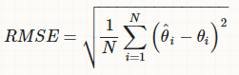

(Rumus IV‑2)

1. Relative Absolute Error (RAE) dan Root Relative Squared Error (RRSE)

RAE dan RRSE mengubah nilai variansi yang ada ke dalam bentuk persentase sehingga dapat ditunjukkan berapa persentase perbedaan nilai yang sebenarnya (Ө) dengan nilai hasil prediksi (Ө`). Nilai RAE dan RRSE dapat dibilang baik, jika nilai RAE dan RRSE (dalam persentase) semakin kecil. Rumus RAE dan RRSE dapat dilihat pada Rumus IV-3 dan Rumus IV-4.

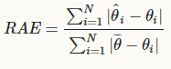

(Rumus IV‑3)

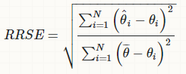

(Rumus IV‑4)

### *Set* Data Eksperimen

Terdapat dua jenis tipe data yang akan digunakan sebagai *set* data eksperimen yaitu *set* data nilai historis pasangan mata uang (tanpa indikator) dan *set* data MACD.

#### *Set* Data Historis Pasangan Mata Uang

Set data ini menggunakan nilai yang terdapat pada masukan data historis periode 1 jam. Pada *set* data ini, atribut yang dijadikan target adalah nilai *close* pada t+1 (close2), sedangkan atribut input lain adalah data pada t. Atribut-atribut yang dipilih pada *set* data ini didasarkan pada penelitian lain dan ditambahkan dengan nilai yang dianggap dapat mendukung penentuan target. Atribut *input* yang digunakan pada *set* data ini adalah:

1. *Timestamp*
2. *Open*
3. *High*
4. *Low*
5. *Close*

#### *Set* Data MACD

Set data ini menggunakan data periode 1 jam yang telah diproses oleh indikator MACD. Pada *set* data ini, atribut yang dijadikan target adalah nilai *histogram* pada t+1 (histogram2), sedangkan atribut input lain adalah data pada t. Atribut-atribut yang dipilih pada *set* data ini didasarkan pada penelitian lain dan ditambahkan dengan nilai yang dianggap dapat mendukung penentuan target. Atribut input yang digunakan pada *set* data ini adalah:

1. *Timestamp*
2. *Open*
3. *High*
4. *Low*
5. *Close*
6. EMA12
7. EMA26
8. EMA9
9. *Histogram*1

### Parameter Ekperimen

Terdapat beberapa parameter yang digunakan untuk membuat model. Parameter yang telah ditentukan pada bagian III.3.7 [Kar, 2002] juga digunakan sebagai perbandingan (parameter dengan nomor *setting* 9 pada Tabel IV-1). Pengaturan parameter 1-4 dan 9 tidak menggunakan normalisasi sedangkan pengaturan parameter 5-8 menggunakan normalisasi ynag tersedia pada WEKA. Parameter yang digunakan pada eksperimen ini dapat dilihat pada Tabel IV-2.

Tabel IV‑2 Tabel pengaturan parameter

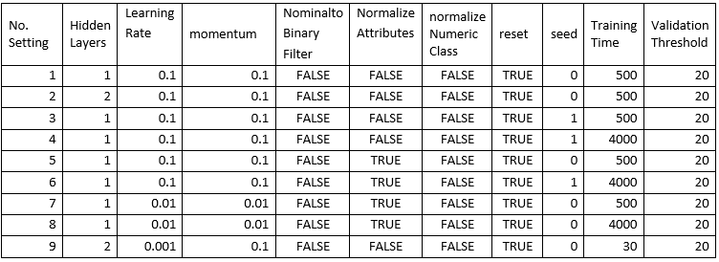

### Hasil Eksperimen

Pada bagian ini akan dijelaskan hasil dari eksperimen yang dilakukan. Eksperimen menggunakan parameter dan *set* uji yang telah ditentukan sebelumnya. Pelatihan menggunakan *Cross Validation,* lalu *Set* data dibagi menjadi 2 jenis, yang pertama dengan 80% *training set* dan 20% *test set* [Garson, 1998] sedangkan yang kedua dengan 60% *training set* dan 40% *test set* [Kar, 2002]. Dari eksperimen ini akan dihasilkan dua buah model yang kemudian akan digunakan untuk prediksi. Untuk setiap *set* data akan dipilih model dengan nilai *Correlation Coefficient* tertinggi dan *error* terendah.

#### Hasil Eksperimen *Set* Data Historis Pasangan Mata Uang

Pada hasil eksperimen pada Tabel IV-3 *set* data historis pasangan mata uang EUR dan USD, dapat dilihat model terbaik dihasilkan oleh nomor *setting* 4 dengan *training set* 80% dan *test set* 20%. Pengaturan parameter pada *setting* 9 mengikuti penelitian Abhisek Kar dan mendapatkan hasil yang kurang baik terhadap RAE dan RRSE (nilai RAE dan RRSE yang kecil akan memberikan tingkat akurasi yang lebih tinggi).

Tabel IV‑3 Hasil eksperimen model EUR/USD *set* data historis

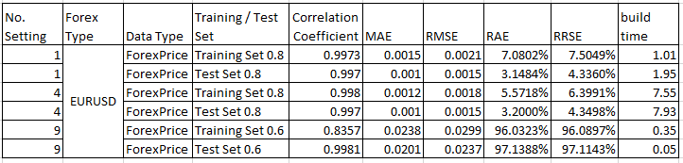

Pada hasil eksperimen pada Tabel IV-4 *set* data historis pasangan mata uang GBP dan USD, dapat dilihat model terbaik dihasilkan oleh nomor *setting* 6 dengan *training set* 60% dan *test set* 40%. Pengaturan parameter pada *setting* 9 mengikuti penelitian Abhisek Kar dan mendapatkan hasil yang paling buruk dengan nilai RAE dan RRSE yang terlalu tinggi.

Tabel IV‑4 Hasil eksperimen model GBP/USD *set* data historis

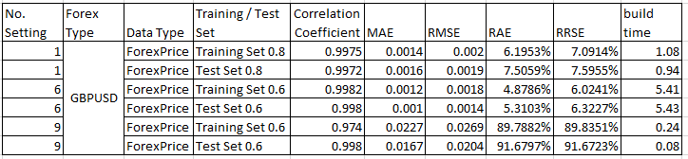

Pada hasil eksperimen pada Tabel IV-5 *set* data historis pasangan mata uang USD dan CHF, dapat dilihat model terbaik dihasilkan oleh nomor *setting* 4 dengan training *set* 80% dan *test set* 20%. Pengaturan parameter pada *setting* 9 mengikuti penelitian Abhisek Kar dan mendapatkan hasil yang kurang baik terhadap nilai RAE dan RRSE sehingga tidak akan digunakan modelnya.

Tabel IV‑5 Hasil eksperimen model USD/CHF *set* data historis

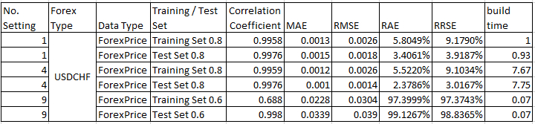

Pada hasil eksperimen pada Tabel IV-6 *set* data historis pasangan mata uang USD dan JPY, penggunaan parameter *setting* 1-6 dan 9 menghasilkan nilai *error* yang terlalu tinggi. Maka dari itu dilakukan kembali pengaturan momentum dan learning rate sehingga didapatkan *setting* 8 dengan *training set* 80% dan *test set* 60% dengan nilai *error* yang cukup rendah.

Tabel IV‑6 Hasil eksperimen model USD/JPY *set* data historis

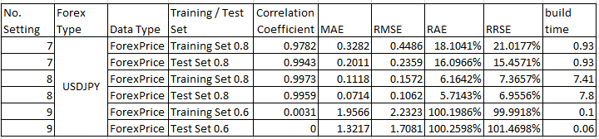

#### Hasil Eksperimen *Set* Data MACD

Pada hasil eksperimen pada Tabel IV-7 *set* data MACD pasangan mata uang EUR dan USD, dapat dilihat model terbaik dihasilkan oleh nomor *setting* 6 dengan *training set* 80% dan *test set* 20%. Pengaturan parameter pada *setting* 1 dan 9 yang mengikuti penelitian Abhisek Kar mendapatkan hasil yang kurang baik terhadap *Correlation Coeffcient*, RAE, dan RRSE.

Tabel IV‑7 Hasil eksperimen model EUR/USD *set* data MACD

#### 

Pada hasil eksperimen *set* data MACD pasangan mata uang GBP/USD, USD/CHF, dan USD/JPY dapat dilihat model terbaik juga dihasilkan oleh nomor *setting* 6 dengan *training set* 80% dan *test set* 20%. Pengaturan parameter pada *setting* 1 dan 9 yang mengikuti penelitian Abhisek Kar juga seperti pasangan mata uang EUR/USD mendapatkan hasil yang kurang baik terhadap *Correlation Coeffcient*, RAE, dan RRSE. Hasil Eksperimen model GBP/USD, USD/CHF, dan USD/JPY data MACD dapat dilihat pada Tabel IV-8, Tabel IV-9, dan Tabel IV-10.

Tabel IV‑8 Hasil eksperimen model GBP/USD *set* data MACD

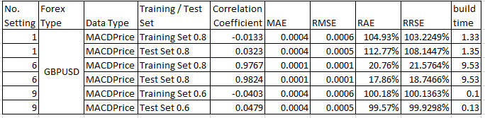

Tabel IV‑9 Hasil eksperimen model USD/CHF *set* data MACD

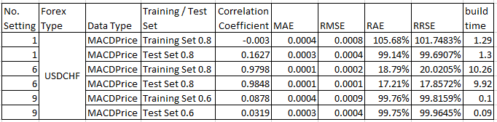

Tabel IV‑10 Hasil eksperimen model USD/JPY *set* data MACD

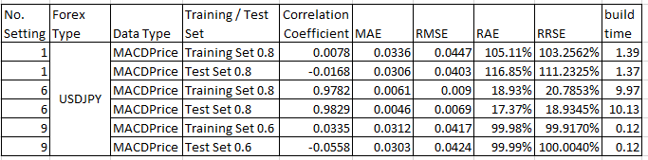

### Kesimpulan Hasil Eksperimen

Model dengan nilai *Correlation Coefficient* tinggi dan *error* rendah, pada umumnya dapat menghasilkan nilai akurasi tertinggi, sehingga akan dipilih model dengan kedua kriteria tersebut. Pada *set* data historis dapat dihasilkan model yang cukup baik meskipun tanpa dilakukan normalisasi, sedangkan pada *set* data MACD, perlu dilakukan normalisasi terlebih dahulu terhadap nilai indikator MACD agar didapatkan nilai *error* yang cukup rendah.

## Pengujian

Pengujian perangkat lunak dilakukan dengan pengujian fungsionalitas dan pengujian kinerja. Pengujian fungsionalitas dilakukan untuk memastikan kebenaran alur program, sedangkan pengujian kinerja dlakukan untuk mengukur kinerja dari perangkat lunak **PredictForex**.

### Pengujian Fungsionalitas

Tujuan:

1. Memastikan kesesuaian keluaran program dengan keluaran yang telah ditentukan sebelumnya.

Pengujian fungsionalitas dilakukan untuk mengecek hasil dari setiap fungsionalitas dan kebenarannya. Hasil pengujian fungsionalitas **PredictForex** dapat dilihat pada Tabel IV-11**.**

Tabel IV‑11 Hasil pengujian fungsionalitas perangkat lunak **PredictForex**

| **ID Use Case** | **Nama Use Case** | **Prosedur Pengujian** | **Masukan** | **Keluaran yang diharapkan** | **Hasil yang didapat** | **Kesimpulan** |
| --- | --- | --- | --- | --- | --- | --- |
| UC1 | Mengunggah *file* data historis pasangan mata uang | 1. Memilih menu *browse* pada halaman utama. 2. Pilih *file* yang akan diunggah. 3. *File* data historis terunggah. | N/A | *File* data historis terunggah. | *File* data historis berhasil terunggah. | Diterima |
| UC2 | Melihat rekomendasi berdasarkan indikator MACD | 1. Memilih *radio button* MACD. 2. Pilih button *analyze*. 3. Ditampilkan hasil rekomendasi berdasarkan analisis indikator MACD ditampilkan. | File data historis pasangan mata uang | Hasil rekomendasi berdasarkan analisis indikator MACD ditampilkan. | Ditampilkan grafik dan tabel hasil analisis MACD. | Diterima |
| UC3 | Melihat rekomendasi berdasarkan Jaringan Saraf Tiruan | 1. Memilih *radio button* ANN. 2. Pilih button *analyze*. 3. Ditampilkan hasil rekomendasi berdasarkan analisis Jaringan Saraf Tiruan ditampilkan. | File data historis pasangan mata uang | Hasil rekomendasi berdasarkan analisis Jaringan Saraf Tiruan ditampilkan. | Ditampilkan grafik dan tabel hasil analisis Jaringan Saraf Tiruan. | Diterima |
| UC4 | Melihat rekomendasi berdasarkan indikator MACD dan Jaringan Saraf Tiruan | 1. Memilih *radio button* MACD. 2. Pilih button *analyze*. 3. Ditampilkan hasil rekomendasi berdasarkan hasil analisis indikator MACD dan Jaringan Saraf Tiruan ditampilkan. | File data historis pasangan mata uang | Hasil analisis indikator MACD dan Jaringan Saraf Tiruan ditampilkan. | Ditampilkan grafik dan tabel hasil analisis MACD dan Jaringan Saraf Tiruan. | Diterima |

### Pengujian Kinerja

Tujuan:

1. Menguji ketepatan sinyal indikator MACD dan Jaringan Saraf Tiruan.
2. Membandingkan hasil analisis gabungan indikator MACD dan Jaringan Saraf Tiruan dengan masing-masing metode.

Kinerja perangkat lunak **PredictForex** akan diukur berdasarkan ketepatan sinyal yang diberikan. Karena rentang waktu dari data pasangan mata uang yang digunakan pada aplikasi adalah satu jam, maka akan dicatat nilai mata uang pada suatu waktu, dan akan dilihat pergerakan nilai mata uang pada satu jam berikutnya. Jika rekomendasi yang diberikan untuk waktu yang bersangkutan sesuai dengan pergerakan mata uang yang terjadi, maka dapat disimpulkan sinyal yang dihasilkan tepat. Misalkan hasil dari analisis menunjukkan sinyal beli, dan nilai tukar mata uang bergerak naik, maka sinyal yang diberikan sudah tepat dan berlaku juga sebaliknya. Pengujian akan dilakukan untuk ketiga metode yang dengan menggunakan indikator MACD saja, menggunakan Jaringan Saraf Tiruan saja, dan menggunakan indikator MACD dan Jaringan Saraf Tiruan untuk menunjukkan perbandingan antara ketiga metode tersebut. Rumus akurasi dapat dilihat pada Rumus IV-5.

(Rumus IV‑5)

#### Hasil Pengujian Kinerja

Dalam pengujian kinerja perangkat lunak **PredictForex** akan digunakan data historis bulan Maret 2016 untuk setiap pasangan mata uang dengan setiap metode yang ditentukan (MACD dan Jaringan Saraf Tiruan). Pada setiap data akan diklasifikasikan menggunakan model terbaik pada bagian IV.3.4.

Tabel IV‑12 Tabel hasil pengujian kinerja perangkat lunak **PredictForex**

| **Pasangan Mata Uang** | **Metode** | **Akurasi** | **Kenaikan Akurasi (dibandingkan dengan metode MACD dan Jaringan Saraf Tiruan)** |
| --- | --- | --- | --- |
| EUR/USD | MACD | 41.667% | 10.2561% |
| JST | 51.0949% | 0.8327% |
| MACD dan JST | 51.9231% | - |
| GBP/USD | MACD | 27.027% | 29.3833% |
| JST | 50.0911% | 6.3192% |
| MACD dan JST | 56.4103% | - |
| USD/CHF | MACD | 57.5% | (-1.9444%) |
| JST | 48.816% | 6.7396% |
| MACD dan JST | 55.5556% | - |
| USD/JPY | MACD | 40% | 17.77778% |
| JST | 52.1818% | 5.59598% |
| MACD dan JST | 57.77778% | - |

#### Kesimpulan Pengujian Kinerja

Setelah dilakukan pengujian kinerja, dapat ditarik kesimpulan sebagai berikut:

1. Pasngan mata uang dengan tingkat akurasi terendah adalah pasangan mata uang GBP/USD dengan menggunakan metode MACD dengan nilai akurasi 27.027%.
2. Pasangan mata uang USD/JPY dengan metode MACD dan JST menghasilkan tingkat akurasi tertinggi dengan akurasi sebesar 57.77778%.
3. Tingkat akurasi MACD dan Jaringan Saraf Tiruan relatif lebih tinggi dibandingkan masing-masing metode. Pasangan mata uang EUR/USD, GBP/USD, dan USD/JPY mengalami kenaikan tingkat akurasi saat menggunakan metode MACD dan Jaringan Saraf Tiruan dibandingkan dengan masing-masing metode. Hanya pasangan mata uang USD/CHF dengan metode MACD yang mengalami penurunan tingkat akurasi jika dibandingkan dengan metode MACD dan Jaringan Saraf Tiruan.
4. Setiap pasangan mata uang memiliki karakteristik masing-masing, misalkan seperti pasangan mata uang USD/JPY akan berperilaku berbeda dengan EUR/USD walaupun keduanya mengandung USD.
5. Grafik hasil pengujian ditampilkan pada Lampiran B dan grafik yang diprediksi dapat dengan baik mengikuti pola grafik yang sebenarnya.

# KESIMPULAN DAN SARAN

## Kesimpulan

Dalam pengerjaan tugas akhir ini, kesimpulan yang dapat ditarik adalah:

1. Perangkat lunak **PredictForex** telah berhasil diimplementasikan dengan memanfaatkan indikator MACD dan Jaringan Saraf Tiruan dengan periode 1 jam.
2. Indikator MACD dan Jaringan Saraf Tiruan memberikan rekomendasi dengan tingkat akurasi yang relatif lebih tinggi dibandingkan dengan masing-masing metode.
3. Setiap pasangan mata uang memiliki karakteristik masing-masing, berbeda antara satu dengan yang lain.
4. Pola grafik yang diprediksi perangkat lunak **PredictForex** dapat dengan baik mengikuti pola grafik yang sebenarnya.

## Saran

Berdasarkan hasil yang didapatkan pada tugas akhir ini, tedapat beberapa saran yang dapat dilakukan untuk proses pengembangan selanjutnya, yaitu:

1. Dilakukan pengaturan terhadap nilai periode indikator MACD untuk mendapatkan sinyal yang lebih sesuai.
2. Digunakan indikator teknikal lain digabungkan dengan Jaringan Saraf Tiruan.
3. Dapat digunakan indikator MACD dan Jaringan Saraf Tiruan pada pasangan mata uang lain yang sering diperdagangkan.
4. Pemberian rekomendasi digabungkan dengan hasil analisis fundamental sehingga tercakup faktor-faktor lain yang tidak terdapat pada data historis.

# DAFTAR PUSTAKA

Andreas. Burton G. 1965. *Experimental psychology*. p.186.

Beams, Anthony. Clement, Lowensohn. 2009. *Advanced Accounting 8th Edition*. Pearson Prentice Hall.

Berlianta, Heli Charisma. 2005. *Mengenal Valuta Asing*. Yogyakarta: Gadjah Mada University Press.

Chong, Terence Tai-Leung, Wing-Kam Ng. 2014. *Revisiting the Performance of MACD and RSI Oscillator*. Germany: University Library of Munich.

Garson, G. David. 1998. Neural Networks : An Introductory Guide for Social Scientists. New York: SAGE Publications Ltd.

Hady. 2004. *Ekonomi Internasional. Teori dan Kebijakan Keuangan Internasional* *Buku 2* *Edisi Revisi*. Jakarta: Ghalia Indonesia.

Hyndman, R. dan Koehler A. 2005. Another look at measures of forecast accuracy. Australia: Monash University.

Jaya, James. 2015. Model Prediksi Harga Saham Bursa Efek Indonesia dengan Jaringan Syaraf Tiruan. Bandung: Institut Teknologi Bandung.

Kamruzzaman, Joarder, Rezaul K. Begg, Ruhul A. Sarker. 2006. *Artificial Neural Networks in Finance and Manufacturing*. United States of America: IDEA GROUP PUBLISHING.

Kar, Abhishek. *Stock Prediction using Artificial Neural Networks*. Dept. of Computer Science and Engineering. IIT Kanpur.

Khalwaty, Tajul. 2000. *Inflasi dan Solusinya*. Jakarta: PT. Gramedia Pustaka

Utama.

Kirkpatrick II, Charles D., Julie Dahlquist. 2011. *Technical Analysis: The complete Resource for Financial Markets Technicians 2nd edition*. Pearson education Inc.

Maurice D. Levi. 2009. *International Finance 5th edition*. Taylor & Francis.

Murphy, John J. 1999. *Technical Analusis of the Financial Markets : a Comprehensive Guides to Trading Method and Applications*. New York Institute of Finance.

Pusporanoto, Sawaldo. 2004. *Manajemen Bisnis*. PT. PUSTAKA BINAMAN PRESSINDO.

Simon, Eric. 2002. *Forecasting Foreign Exchange Rates with Neural Networks.* Computer Science Institute University of Neuchatel.

Susanto, Ivan. 2007. *Forex trading*. Yogyakarta: Andi Offset.

Virniawati, Anatariani. 2009. *Studi dan Implementasi Perangkat Lunak Gabungan Sinyal Average Directional Movement Index dan Relative Strength Index untuk Analisis Pergerakan Nilai Valuta Asing*. Bandung: Institut Teknologi Bandung.

[BFR15] Belajar*forex*

http://belajar*forex*.com/walking-lamb/7-moving-average-convergence-divergence.html

[http://belajar*forex*.com/dasar-analisa-teknikal/analisa-teknikal.html](http://belajarforex.com/dasar-analisa-teknikal/analisa-teknikal.html)

Waktu akses: 23 November 2015

[FRI15] *Forex*imf

[http://www.*forex*imf.com/belajar-*forex*/pemula/membaca-chart-grafik/](http://www.foreximf.com/belajar-forex/pemula/membaca-chart-grafik/)

[http://www.*forex*imf.com/belajar-*forex*/pemula/support-dan-resistance/](http://www.foreximf.com/belajar-forex/pemula/support-dan-resistance/)

Waktu akses: 27 November 2015

[INV15]

http://www.investopedia.com/university/technical/techanalysis1.asp

<http://www.investopedia.com/university/technical/>

[http://www.investopedia.com/university/*forex*market](http://www.investopedia.com/university/forexmarket)

http://www.investopedia.com/articles/*forex*/06/sevenfxfaqs.asp

http://www.investopedia.com/terms/m/macd.asp

Waktu akses: 20 November 2015

[PNY15] *Moving Average Convergence Divergence*

<http://pennystocks.la/macd-indicator>

Waktu akses: 29 November 2015

[SFX15] Seputar*forex*

[http://www.seputar*forex*.com/artikel/*forex*/lihat.php?id=133671&](http://www.seputarforex.com/artikel/forex/lihat.php?id=133671&)

Waktu akses: 29 November 2015

[STA15] Jaringan Saraf Tiruan

<http://www.statsoft.com/Textbook/Neural-Networks>

Waktu akses:29 November 2015

[STC15]

http://stockcharts.com/school/doku.php?st=moving+averages&id=chart_school:technical_indicators:moving_averages

<http://stockcharts.com/school/doku.php?id=chart_school:technical_indicators:introduction_to_technical_indicators_and_oscillators>

Waktu akses:28 November 2015

[TUT15] <http://www.tutorialspoint.com/sdlc/sdlc_waterfall_model.htm>

Waktu akses: 1 Desember 2015

[PAR16] Parameter Pengujian

http://mathbits.com/MathBits/TISection/Statistics2/correlation.htm

http://www.gepsoft.com/gxpt4kb/Chapter10/Section2/SS15.htm

http://www.gepsoft.com/gxpt4kb/Chapter10/Section1/SS07.htm

Waktu akses: 23 Maret 2016

# LAMPIRAN A. HASIL EKSPERIMEN

1. Ekperimen *Set* Data Historis

| **No. Setting** | **Forex Currency** | **Training / Test Set** | **Correlation Coefficient** | **MAE** | **RMSE** | **RAE** | **RRSE** |
| --- | --- | --- | --- | --- | --- | --- | --- |
| 1 | EURUSD | Training Set 0.8 | 0.9973 | 0.0015 | 0.0021 | 7.0802% | 7.5049% |
| 1 | EURUSD | Test Set 0.8 | 0.997 | 0.001 | 0.0015 | 3.1484% | 4.3360% |
| 1 | EURUSD | Training Set 0.6 | 0.9981 | 0.0013 | 0.0019 | 5.2093% | 6.0895% |
| 1 | EURUSD | Test Set 0.6 | 0.9981 | 0.0013 | 0.0018 | 6.0484% | 6.8666% |
| 2 | EURUSD | Training Set 0.8 | 0.9973 | 0.0015 | 0.0021 | 7.1537% | 7.5680% |
| 2 | EURUSD | Test Set 0.8 | 0.997 | 0.001 | 0.0015 | 3.1902% | 4.3672% |
| 3 | EURUSD | Training Set 0.8 | 0.9979 | 0.0012 | 0.0018 | 5.6863% | 6.4761% |
| 3 | EURUSD | Test Set 0.8 | 0.997 | 0.001 | 0.0015 | 3.3154% | 4.4518% |
| 4 | EURUSD | Training Set 0.8 | 0.998 | 0.0012 | 0.0018 | 5.5718% | 6.3991% |
| 4 | EURUSD | Test Set 0.8 | 0.997 | 0.001 | 0.0015 | 3.2000% | 4.3498% |
| 4 | EURUSD | Training Set 0.6 | 0.997 | 0.0017 | 0.0024 | 7.0104% | 7.7356% |
| 4 | EURUSD | Test Set 0.6 | 0.9981 | 0.001 | 0.0016 | 4.9751% | 6.1001% |
| 5 | EURUSD | Training Set 0.6 | 0.9982 | 0.0012 | 0.0018 | 4.9480% | 5.9307% |
| 5 | EURUSD | Test Set 0.6 | 0.9981 | 0.001 | 0.0015 | 4.7707% | 5.9758% |
| 6 | EURUSD | Training Set 0.6 | 0.998 | 0.0014 | 0.002 | 5.5699% | 6.3588% |
| 6 | EURUSD | Test Set 0.6 | 0.9981 | 0.001 | 0.0016 | 4.9347% | 6.0678% |
| 9 | EURUSD | Training Set 0.6 | 0.8357 | 0.0238 | 0.0299 | 96.0323% | 96.0897% |
| 9 | EURUSD | Test Set 0.6 | 0.9981 | 0.0201 | 0.0237 | 97.1388% | 97.1143% |
| 1 | GBPUSD | Training Set 0.8 | 0.9975 | 0.0014 | 0.002 | 6.1953% | 7.0914% |
| 1 | GBPUSD | Test Set 0.8 | 0.9972 | 0.0016 | 0.0019 | 7.5059% | 7.5955% |
| 1 | GBPUSD | Training Set 0.6 | 0.9977 | 0.0015 | 0.002 | 5.7471% | 5.7354% |
| 1 | GBPUSD | Test Set 0.6 | 0.998 | 0.0038 | 0.0041 | 21.0321% | 18.1888% |
| 2 | GBPUSD | Training Set 0.8 | 0.9975 | 0.0014 | 0.002 | 6.1884% | 7.0930% |
| 2 | GBPUSD | Test Set 0.8 | 0.9973 | 0.0016 | 0.0019 | 7.3457% | 7.4651% |
| 3 | GBPUSD | Training Set 0.8 | 0.9978 | 0.0014 | 0.0019 | 6.0410% | 6.9216% |
| 3 | GBPUSD | Test Set 0.8 | 0.9973 | 0.0009 | 0.0013 | 4.2844% | 5.2462% |
| 4 | GBPUSD | Training Set 0.8 | 0.9978 | 0.0013 | 0.0019 | 5.9027% | 6.8155% |
| 4 | GBPUSD | Test Set 0.8 | 0.9972 | 0.0009 | 0.0014 | 4.3282% | 5.2744% |
| 4 | GBPUSD | Training Set 0.6 | 0.9979 | 0.0014 | 0.0019 | 5.5055% | 6.5068% |
| 4 | GBPUSD | Test Set 0.6 | 0.998 | 0.001 | 0.0014 | 5.2728% | 6.3611% |
| 5 | GBPUSD | Training Set 0.6 | 0.9981 | 0.0013 | 0.0019 | 5.0859% | 6.2332% |
| 5 | GBPUSD | Test Set 0.6 | 0.998 | 0.002 | 0.0023 | 10.8774% | 0.3705% |
| 6 | GBPUSD | Training Set 0.6 | 0.9982 | 0.0012 | 0.0018 | 4.8786% | 6.0241% |
| 6 | GBPUSD | Test Set 0.6 | 0.998 | 0.001 | 0.0014 | 5.3103% | 6.3227% |
| 9 | GBPUSD | Training Set 0.6 | 0.974 | 0.0227 | 0.0269 | 89.7882% | 89.8351% |
| 9 | GBPUSD | Test Set 0.6 | 0.998 | 0.0167 | 0.0204 | 91.6797% | 91.6723% |
| 1 | USDCHF | Training Set 0.8 | 0.9958 | 0.0013 | 0.0026 | 5.8049% | 9.1790% |
| 1 | USDCHF | Test Set 0.8 | 0.9976 | 0.0015 | 0.0018 | 3.4061% | 3.9187% |
| 1 | USDCHF | Training Set 0.6 | 0.9957 | 0.0013 | 0.0029 | 5.4842% | 9.2755% |
| 1 | USDCHF | Test Set 0.6 | 0.998 | 0.0015 | 0.0018 | 4.3304% | 4.6774% |
| 2 | USDCHF | Training Set 0.8 | 0.9958 | 0.0013 | 0.0027 | 5.8426% | 9.1929% |
| 2 | USDCHF | Test Set 0.8 | 0.9975 | 0.0015 | 0.0019 | 3.4526% | 3.9656% |
| 3 | USDCHF | Training Set 0.8 | 0.9959 | 0.0013 | 0.0027 | 5.7746% | 9.1961% |
| 3 | USDCHF | Test Set 0.8 | 0.9976 | 0.0012 | 0.0015 | 2.6494% | 3.2838% |
| 4 | USDCHF | Training Set 0.8 | 0.9959 | 0.0012 | 0.0026 | 5.5220% | 9.1034% |
| 4 | USDCHF | Test Set 0.8 | 0.9976 | 0.001 | 0.0014 | 2.3786% | 3.0167% |
| 4 | USDCHF | Training Set 0.6 | 0.9952 | 0.0015 | 0.0031 | 6.5539% | 9.8104% |
| 4 | USDCHF | Test Set 0.6 | 0.998 | 0.001 | 0.0014 | 3.0137% | 3.6310% |
| 5 | USDCHF | Training Set 0.6 | 0.9958 | 0.0012 | 0.0029 | 5.1723% | 9.1499% |
| 5 | USDCHF | Test Set 0.6 | 0.9979 | 0.0012 | 0.0016 | 3.5721% | 4.0259% |
| 6 | USDCHF | Training Set 0.6 | 0.9955 | 0.0014 | 0.003 | 5.8941% | 9.4696% |
| 6 | USDCHF | Test Set 0.6 | 0.9979 | 0.0009 | 0.0014 | 2.7323% | 3.4480% |
| 9 | USDCHF | Training Set 0.6 | 0.688 | 0.0228 | 0.0304 | 97.3999% | 97.3743% |
| 9 | USDCHF | Test Set 0.6 | 0.998 | 0.0339 | 0.039 | 99.1267% | 98.8365% |
| 1 | USDJPY | Training Set 0.8 | -0.0019 | 1.9371 | 2.2974 | 106.8381% | 107.6331% |
| 1 | USDJPY | Test Set 0.8 | 0 | 1.1985 | 1.4554 | 95.9389% | 95.3624% |
| 1 | USDJPY | Training Set 0.6 | 0.0173 | 1.978 | 2.2955 | 101.2933% | 102.8219% |
| 1 | USDJPY | Test Set 0.6 | 0 | 0.5213 | 1.6863 | 115.4039% | 100.1778% |
| 2 | USDJPY | Training Set 0.8 | -0.0035 | 1.9594 | 2.3138 | 108.0710% | 108.4037% |
| 2 | USDJPY | Test Set 0.8 | 0 | 1.1985 | 1.4554 | 95.9389% | 95.3624% |
| 4 | USDJPY | Training Set 0.6 | -0.0094 | 1.9933 | 2.3356 | 102.0804% | 104.6192% |
| 4 | USDJPY | Test Set 0.6 | 0 | 1.5303 | 2.071 | 116.0846% | 123.0307% |
| 5 | USDJPY | Training Set 0.6 | 0.00162 | 2.008 | 2.3481 | 102.8320% | 105.1800% |
| 5 | USDJPY | Test Set 0.6 | 0 | 1.5213 | 1.6863 | 115.4039% | 100.1778% |
| 6 | USDJPY | Training Set 0.6 | -0.0114 | 2.0657 | 2.4385 | 105.7837% | 109.2287% |
| 6 | USDJPY | Test Set 0.6 | 0 | 1.5303 | 2.071 | 116.0846% | 123.0307% |
| 7 | USDJPY | Training Set 0.8 | 0.9782 | 0.3282 | 0.4486 | 18.1041% | 21.0177% |
| 7 | USDJPY | Test Set 0.8 | 0.9943 | 0.2011 | 0.2359 | 16.0966% | 15.4571% |
| 8 | USDJPY | Training Set 0.6 | 0.9978 | 0.1063 | 0.1493 | 5.4414% | 6.6895% |
| 8 | USDJPY | Test Set 0.6 | 0.9963 | 0.0909 | 1.364 | 6.8943% | 8.1006% |
| 8 | USDJPY | Training Set 0.8 | 0.9973 | 0.1118 | 0.1572 | 6.1642% | 7.3657% |
| 8 | USDJPY | Test Set 0.8 | 0.9959 | 0.0714 | 0.1062 | 5.7143% | 6.9556% |
| 9 | USDJPY | Training Set 0.6 | 0.0031 | 1.9566 | 2.2323 | 100.1986% | 99.9918% |
| 9 | USDJPY | Test Set 0.6 | 0 | 1.3217 | 1.7081 | 100.2598% | 101.4698% |

1. **Ekperimen *Set* Data MACD**

| **No. Setting** | **Forex Currency** | **Training / Test Set** | **Correlation Coefficient** | **MAE** | **RMSE** | **RAE** | **RRSE** |
| --- | --- | --- | --- | --- | --- | --- | --- |
| 1 | EURUSD | Training Set 0.8 | 0.0073 | 0.0005 | 0.0006 | 104.94% | 103.5015% |
| 1 | EURUSD | Test Set 0.8 | -0.0704 | 0.0004 | 0.0006 | 119.55% | 109.4968% |
| 5 | EURUSD | Training Set 0.6 | 0.97 | 0.0001 | 0.0001 | 23.37% | 24.3213% |
| 5 | EURUSD | Test Set 0.6 | 0.9735 | 0.0001 | 0.0001 | 26.76% | 25.8790% |
| 6 | EURUSD | Training Set 0.8 | 0.9747 | 0.0001 | 0.0001 | 20.70% | 22.3364% |
| 6 | EURUSD | Test Set 0.8 | 0.9841 | 0.0001 | 0.0001 | 16.85% | 18.0037% |
| 6 | EURUSD | Training Set 0.6 | 0.9763 | 0.0001 | 0.0001 | 19.96% | 21.6333% |
| 6 | EURUSD | Test Set 0.6 | 0.9777 | 0.0001 | 0.0001 | 22.73% | 22.8691% |
| 9 | EURUSD | Training Set 0.6 | -0.0098 | 0.0004 | 0.0006 | 99.97% | 100.0159% |
| 9 | EURUSD | Test Set 0.6 | 0.0533 | 0.0004 | 0.0005 | 99.98% | 99.8911% |
| 1 | GBPUSD | Training Set 0.8 | -0.0133 | 0.0004 | 0.0006 | 104.93% | 103.2249% |
| 1 | GBPUSD | Test Set 0.8 | 0.0323 | 0.0004 | 0.0005 | 112.77% | 108.1447% |
| 5 | GBPUSD | Training Set 0.6 | 0.9778 | 0.0001 | 0.0001 | 19.48% | 20.9342% |
| 5 | GBPUSD | Test Set 0.6 | 0.9702 | 0.0001 | 0.0001 | 24.94% | 25.3715% |
| 6 | GBPUSD | Training Set 0.8 | 0.9767 | 0.0001 | 0.0001 | 20.76% | 21.5764% |
| 6 | GBPUSD | Test Set 0.8 | 0.9824 | 0.0001 | 0.0001 | 17.86% | 18.7466% |
| 6 | GBPUSD | Training Set 0.6 | 0.9775 | 0.0001 | 0.0001 | 19.47% | 21.0819% |
| 6 | GBPUSD | Test Set 0.6 | 0.9812 | 0.0001 | 0.0001 | 18.08% | 19.3531% |
| 9 | GBPUSD | Training Set 0.6 | -0.0403 | 0.0004 | 0.0006 | 100.18% | 100.1363% |
| 9 | GBPUSD | Test Set 0.6 | 0.0479 | 0.0004 | 0.0005 | 99.57% | 99.9298% |
| 1 | USDCHF | Training Set 0.8 | -0.003 | 0.0004 | 0.0008 | 105.68% | 101.7483% |
| 1 | USDCHF | Test Set 0.8 | 0.1627 | 0.0003 | 0.0004 | 99.14% | 99.6907% |
| 5 | USDCHF | Training Set 0.6 | 0.4595 | 0.0004 | 0.0008 | 95.22% | 90.2927% |
| 5 | USDCHF | Test Set 0.6 | 0.9758 | 0.0001 | 0.0002 | 46.90% | 40.3073% |
| 6 | USDCHF | Training Set 0.8 | 0.9798 | 0.0001 | 0.0002 | 18.79% | 20.0205% |
| 6 | USDCHF | Test Set 0.8 | 0.9848 | 0.0001 | 0.0001 | 17.21% | 17.8572% |
| 6 | USDCHF | Training Set 0.6 | 0.9804 | 0.0001 | 0.0002 | 17.44% | 19.7113% |
| 6 | USDCHF | Test Set 0.6 | 0.9818 | 0.0001 | 0.0001 | 29.94% | 25.9954% |
| 9 | USDCHF | Training Set 0.6 | 0.0878 | 0.0004 | 0.0009 | 99.76% | 99.8159% |
| 9 | USDCHF | Test Set 0.6 | 0.0319 | 0.0003 | 0.0004 | 99.75% | 99.9645% |
| 1 | USDJPY | Training Set 0.8 | 0.0078 | 0.0336 | 0.0447 | 105.11% | 103.2562% |
| 1 | USDJPY | Test Set 0.8 | -0.0168 | 0.0306 | 0.0403 | 116.85% | 111.2325% |
| 5 | USDJPY | Training Set 0.6 | 0.978 | 0.006 | 0.0088 | 19.22% | 20.9712% |
| 5 | USDJPY | Test Set 0.6 | 0.9807 | 0.0057 | 0.0086 | 18.93% | 20.2288% |
| 6 | USDJPY | Training Set 0.8 | 0.9782 | 0.0061 | 0.009 | 18.93% | 20.7853% |
| 6 | USDJPY | Test Set 0.8 | 0.9829 | 0.0046 | 0.0069 | 17.37% | 18.9345% |
| 6 | USDJPY | Training Set 0.6 | 0.9789 | 0.0057 | 0.0085 | 18.37% | 20.4326% |
| 6 | USDJPY | Test Set 0.6 | 0.9808 | 0.0059 | 0.0088 | 19.41% | 20.6859% |
| 9 | USDJPY | Training Set 0.6 | 0.0335 | 0.0312 | 0.0417 | 99.98% | 99.9170% |
| 9 | USDJPY | Test Set 0.6 | -0.0558 | 0.0303 | 0.0424 | 99.99% | 100.0040% |

# LAMPIRAN B. HASIL PENGUJIAN

1. **Grafik hasil pengujian EUR/USD**
   1. **MACD**

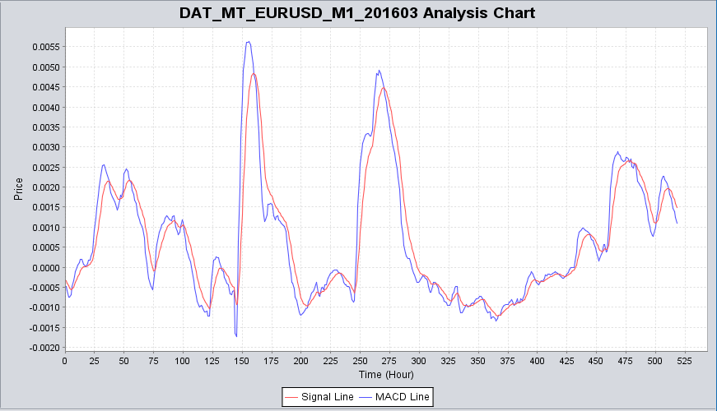

* 1. **Jaringan Saraf Tiruan**

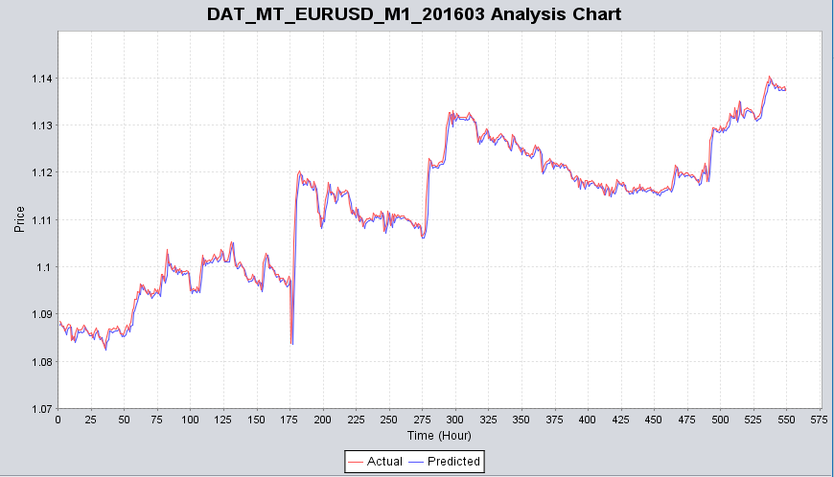

* 1. **MACD dan Jaringan Saraf Tiruan**

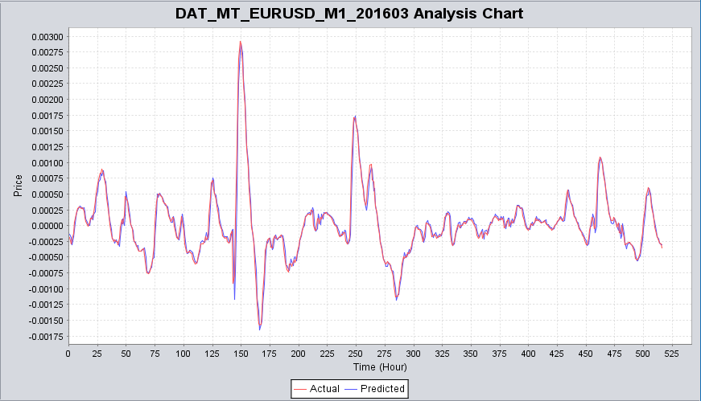

1. **Grafik hasil pengujian GBP/USD**
   1. **MACD**

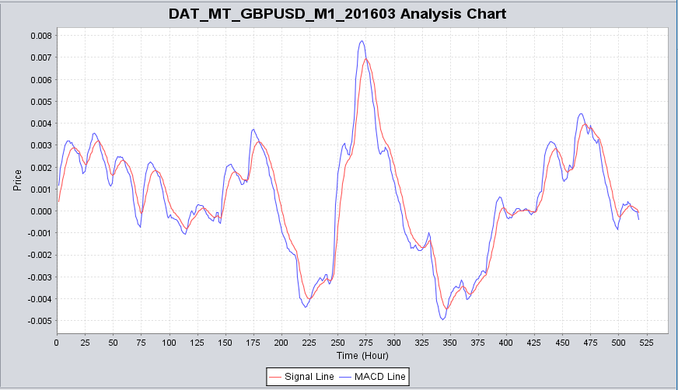

* 1. **Jaringan Saraf Tiruan**

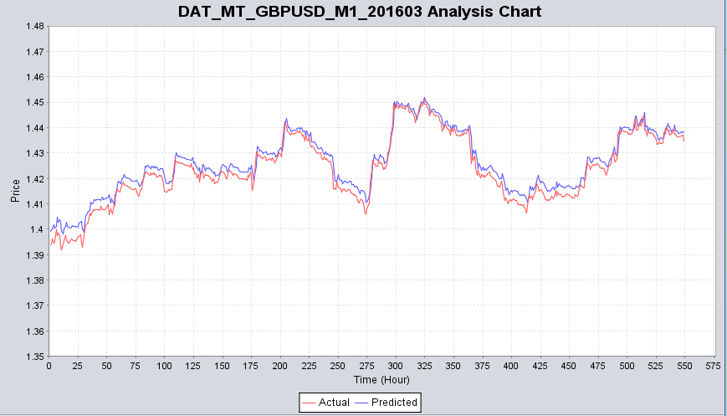

* 1. **MACD dan Jaringan Saraf Tiruan**

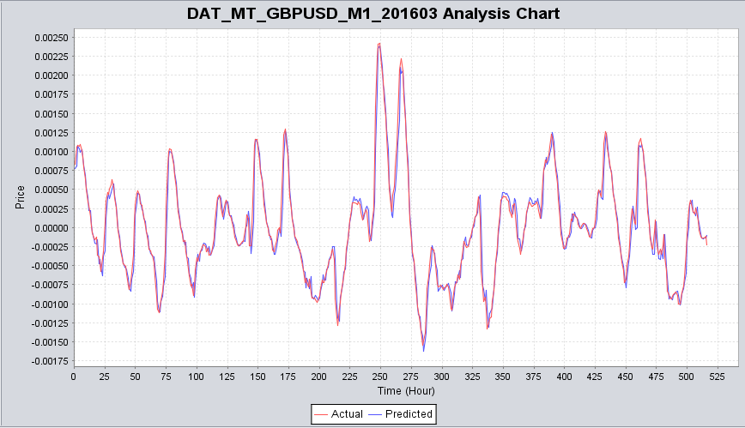

1. **Grafik hasil pengujian USD/CHF**
   1. **MACD**

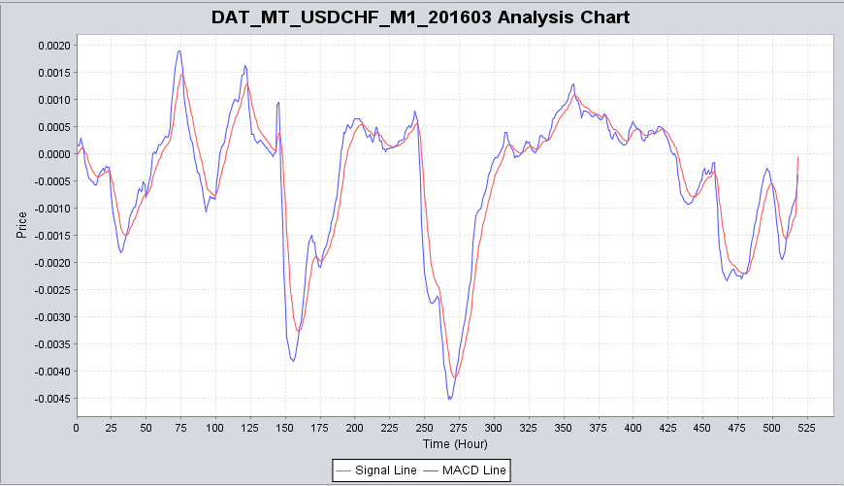

* 1. **Jaringan Saraf Tiruan**

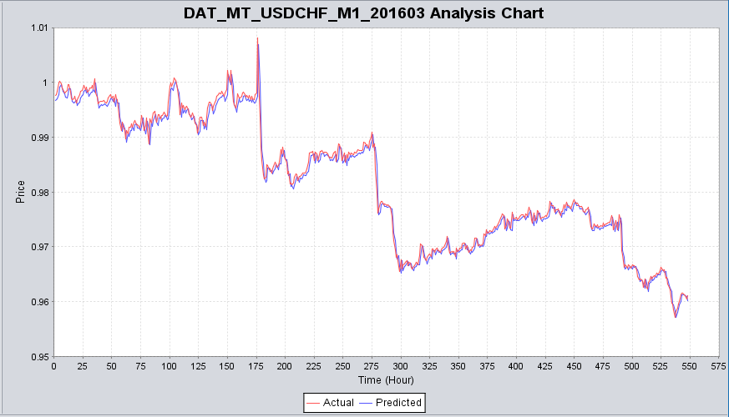

* 1. **MACD dan Jaringan Saraf Tiruan**

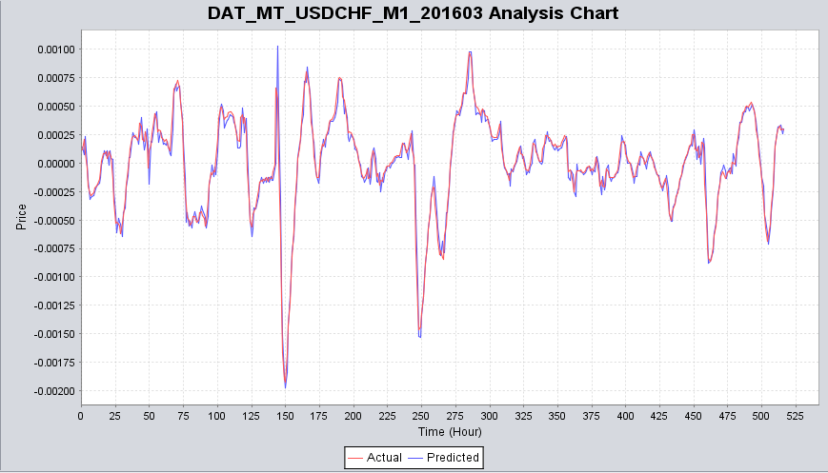

1. **Grafik hasil pengujian USD/JPY**
   1. **MACD**

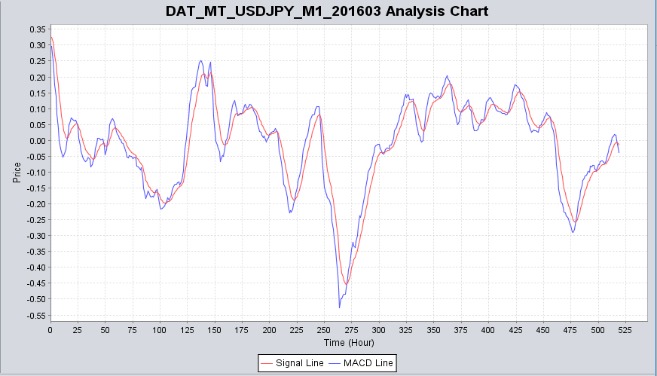

* 1. **Jaringan Saraf Tiruan**

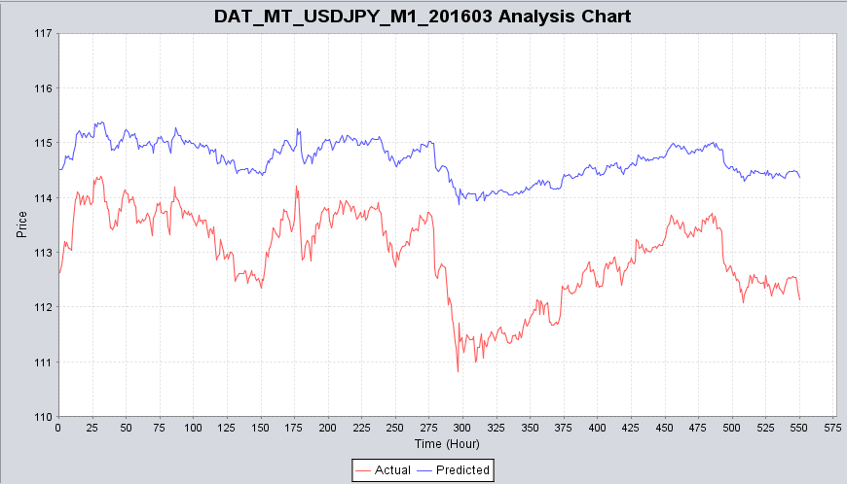

* 1. **MACD dan Jaringan Saraf Tiruan**

